BỘ MÔN AN TOÀN THÔNG TIN
THỰC HÀNH AN TOÀN VÀ BẢO MẬT HỆ THỐNG THÔNG TIN · NĂM HỌC 2026–2027
BÁO CÁO THỰC HÀNH LAB 3
NHẬN DIỆN VÀ ỨNG PHÓ CÁC MỐI ĐE DỌA ĐẾN AN TOÀN THÔNG TIN
Identifying and Responding to Information Security Threats
Thông tin | Nội dung
Họ và tên | Huỳnh Hữu Hoàng
MSSV | 1150080095
Lớp | 11CPNM2
Giảng viên | Phạm Trọng Huynh
Link video | https://youtu.be/yohzqzY2r4s
Link GitHub | https://github.com/Hoang204-HHH/Lab03_AT-BMHTTT
Ngày thực hiện | 22/09/2026

MỤC LỤC
1. Phiên bản môi trường thực hành 3
1.1. Điểm lệch so với tài liệu 4
2. Chuẩn bị môi trường (mục A.5) 4
3. Baseline trước khi tạo tình huống (mục B.0) 7
4. Tình huống 1 – Tài sản, lỗ hổng, mối đe dọa và rủi ro 7
4.1. Risk register 8
4.2. Phân loại nguồn đe dọa 8
5. Tình huống 2 – Mã độc: kiểm chứng chu trình phát hiện bằng EICAR 9
6. Tình huống 3 – Tấn công mật khẩu và nguy cơ keylogging 11
6.1. Dòng thời gian xác thực của lab3user 14
6.2. Phân tích keylogging 14
7. Tình huống 4 – Backdoor: persistence và dịch vụ lắng nghe không được phê duyệt 14
7.1. Cài Sysmon và baseline Autoruns 15
7.2. Persistence lành tính và kiểm tra sau logon 15
7.3. Listener loopback và ánh xạ về tiến trình 18
8. Tình huống 5 – Sniffing, MITM và Spoofing: HTTP so với HTTPS 20
8.1. So sánh những gì quan sát được 23
9. Tình huống 6 – DoS, DDoS và Mail Bombing 24
9.1. DoS – tải cục bộ có giới hạn 24
9.2. DDoS – phân tích dataset nguồn phân tán 24
9.3. Mail bombing – phân tích log email offline 24
10. Tình huống 7 – Social Engineering, Phishing và Spear Phishing 25
10.1. Chỉ dấu phishing trong phishing_email.txt 25
10.2. Phân loại social_engineering_cases.csv 26
11. Cô lập, cleanup, phục hồi và kiểm tra lại (mục B.8) 27
12. Tổng hợp kết quả 29
13. Lỗi gặp phải và cách khắc phục 29
14. Trả lời câu hỏi 30
Phụ lục A. Danh sách bằng chứng và SHA-256 36
Phụ lục B. Repository GitHub 37
Phụ lục C. Video thực hành (YouTube) 38

1. Phiên bản môi trường thực hành
Giá trị thực tế đọc trên VM bằng winver, output các lệnh kiểm tra phiên bản và Help › About.
Thành phần | Yêu cầu trong tài liệu | Thực tế trên máy
Ảo hóa | VMware Workstation Pro 26H1 | VMware Workstation 26.0.1 (build 25688693), dòng 26H1
Máy ảo | Windows 11 25H2 x64, OS build 26200.9445 (KB5124008); Pro/Education/Enterprise | Windows Server 2025 Standard Evaluation x64 (Desktop Experience), Version 24H2, OS build 26100.1742 – thay cho Windows 11 (xem 1.1)
Cấu hình VM | 2 vCPU, 6 GB RAM, 64 GB đĩa, mạng Host-only | 2 vCPU, 3,7 GB RAM (3824 MB), đĩa 60 GB, Host-only; NAT chỉ bật tạm khi cập nhật/tải công cụ và khi capture HTTPS (xem 1.1)
Endpoint protection | Microsoft Defender Antivirus; Real-time + Tamper Protection bật | Microsoft Defender Antivirus: AntivirusEnabled = True, RealTimeProtectionEnabled = True, signature 1.459.330.0; IsTamperProtected = False (xem 1.1)
Shell | Windows PowerShell 5.1 | Windows PowerShell 5.1 (Windows Terminal/conhost, Administrator)
Sysmon | 15.22 (schema cấu hình 4.90) | Sysmon64 v15.22, cấu hình sysmon-lab.xml (schema 4.90); log Operational tăng lên 1 GB
Autoruns | 14.3 | Autoruns64 / autorunsc64 v14.3
Process Explorer | 17.14 | Process Explorer (procexp64) v17.14
Wireshark | 4.6.8 Stable + Npcap | Wireshark/TShark 4.6.8 (v4.6.8-0-ge677bf052328) + Npcap đi kèm bộ cài, bật "Support loopback traffic capture"
Python | 3.14.7 | Python 3.14.7 (python.org, cài cho mọi user tại C:\Program Files\Python314)
Gói dữ liệu | LAB3_Threats_Assets.zip, SHA-256 96236f95ce59d0cc37f9b7ab8fbb04522f21870cd0b53aad6e52da5a23655439 | Không có file ZIP gốc; nhận thư mục lab3_assets đã giải nén. SHA-256 từng tệp (assets_sha256.txt) khớp 8/8 với bản gốc

1.1. Điểm lệch so với tài liệu
- RAM của VM: 3,7 GB (3824 MB) thay vì 6 GB vì máy host chỉ có 7,8 GB RAM; đĩa ảo 60 GB kế thừa từ VM gốc.
- Gói dữ liệu: không có file LAB3_Threats_Assets.zip gốc (nhận thư mục lab3_assets đã giải nén) nên không đối chiếu được SHA-256 96236f95…; thay vào đó đã tính SHA-256 cho 8 tệp (assets_sha256.txt) và đối chiếu với bản gốc trên máy host: khớp 8/8.
- Hệ điều hành: dùng Windows Server 2025 Standard Evaluation (Desktop Experience) – linked clone từ snapshot “Fresh-Install” của VM WinServer2025-DC có sẵn – thay cho Windows 11 25H2. Windows Update đã liệt kê bản 2026-09 Security Update (KB5122871, build 26100.33438) nhưng chưa cài xong do thời gian tải lâu, nên build thực tế là 26100.1742.
- Tamper Protection: IsTamperProtected = False là trạng thái mặc định của Defender trên Windows Server khi chưa onboard Microsoft Defender for Endpoint; Real-time protection luôn bật trong suốt bài.
- Cài công cụ: Python và Wireshark tải trực tiếp từ python.org và wireshark.org bằng Invoke-WebRequest thay cho winget; Sysinternals tải từ download.sysinternals.com đúng như tài liệu. Snapshot LAB3_CLEAN_20260914 được tạo sau khi cài xong công cụ, trước baseline.
- TH3: runas báo “Unable to acquire user password” trên VM nên dùng Start-Process -Credential – cùng cơ chế đăng nhập bằng thông tin xác thực tường minh, vẫn sinh 4648/4624/4625.
- TH4: Scheduled Task chuyển sang LogonType S4U vì bản interactive bị ngắt với mã 0xC000013A; log Sysmon/Operational được tăng từ 64 MB lên 1 GB để không bị ghi đè.
- TH5: gói tin được bắt bằng dumpcap (engine capture của Wireshark 4.6.8) trên loopback và Ethernet0, sau đó mở bằng Wireshark GUI để phân tích và chụp hình.
- Cách thực hiện: từ mục 7.3 đến B.8, lệnh được chạy bằng script PowerShell trong VM qua VMware Tools (vmrun) và màn hình được chụp bằng vmrun captureScreen; vì vậy sysmon_persistence.txt có thêm vài sự kiện của các lệnh kiểm tra (lab3_chk.bat, schtasks /query, tasklist).

2. Chuẩn bị môi trường (mục A.5)
Tóm tắt các bước đã làm (Bước 1–5):
- Bước 1 – Máy ảo: tạo linked clone “Clone of WinServer2025-DC” từ snapshot Fresh-Install (D:\Virtual Machines), 2 vCPU, 3,7 GB RAM; tạm dùng NAT để cập nhật và tải công cụ, sau đó chuyển Host-only và tạo snapshot LAB3_CLEAN_20260914.
- Bước 2 – Thư mục lab: tạo C:\LAB3\{Evidence, Tools, Downloads, Assets, Screenshots} và ghi start_time.txt (2026-09-22 14:40:43 +07:00).
- Bước 3 – Dữ liệu bài lab: chép thư mục lab3_assets vào C:\LAB3\lab3_assets qua VMware Tools, tính SHA-256 8 tệp vào assets_sha256.txt – khớp với bản gốc trên máy host.
- Bước 4 – Python, Wireshark: tải python-3.14.7-amd64.exe và Wireshark-4.6.8-x64.exe từ trang chính thức; cài Python với /quiet InstallAllUsers=1 PrependPath=1, cài Wireshark kèm Npcap (bật loopback capture).
- Bước 5 – Sysinternals: tải Sysmon.zip, Autoruns.zip, ProcessExplorer.zip từ download.sysinternals.com, giải nén vào C:\LAB3\Tools và xác nhận phiên bản (hình bên dưới).
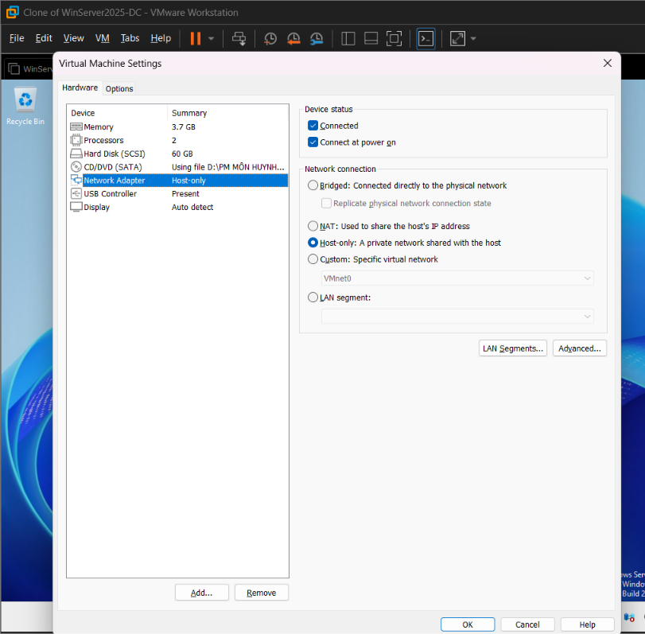
Hình 1. VMware Workstation 26.0.1 – VM LAB3 (Clone of WinServer2025-DC) với Network Adapter = Host-only (H1b_VM_HostOnly.png)
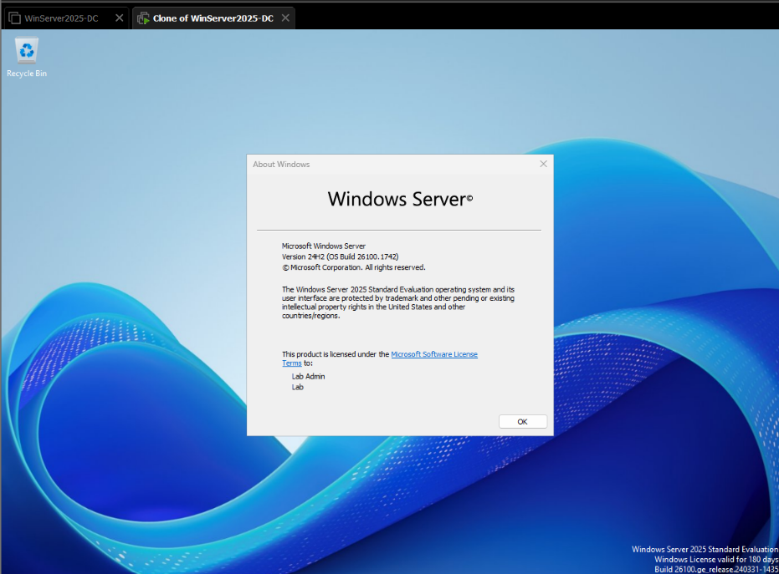
Hình 2. winver trên VM: Windows Server 2025 Standard Evaluation, Version 24H2 (OS Build 26100.1742) (H1_VM_WindowsVersion.png)
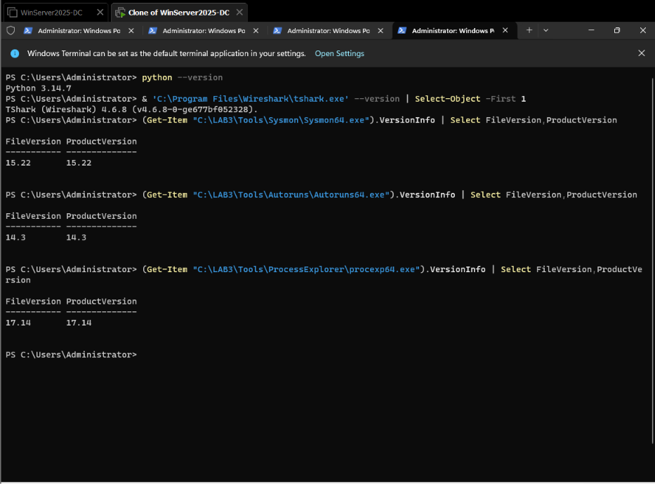
Hình 3. Phiên bản Python 3.14.7, TShark (Wireshark) 4.6.8, Sysmon 15.22, Autoruns 14.3 và Process Explorer 17.14 (H2_ToolVersions.png)

3. Baseline trước khi tạo tình huống (mục B.0)
Lệnh đã chạy:
$E='C:\LAB3\Evidence'
Get-ComputerInfo | Select WindowsProductName,WindowsVersion,OsBuildNumber,OsArchitecture | Format-List | Tee-Object "$E\baseline_os.txt"
Get-MpComputerStatus | Select AntivirusEnabled,RealTimeProtectionEnabled,IsTamperProtected,AntivirusSignatureVersion | Format-List | Tee-Object "$E\baseline_defender.txt"
Get-NetFirewallProfile | Select Name,Enabled,DefaultInboundAction,DefaultOutboundAction | Format-Table -Auto | Tee-Object "$E\baseline_firewall.txt"
Get-NetIPConfiguration | Format-List | Out-File "$E\baseline_network.txt" -Width 220
Get-Process | Sort ProcessName | Select ProcessName,Id,Path | Out-File "$E\baseline_processes.txt" -Width 220
Kết quả quan sát (Defender, firewall, OS build):
- OS: Windows Server 2025 Standard Evaluation, OsBuildNumber 26100, 64-bit (WindowsVersion = 2009 là giá trị cố định của các bản Windows mới, không phản ánh phiên bản).
- Defender: AntivirusEnabled = True, RealTimeProtectionEnabled = True, IsTamperProtected = False, AntivirusSignatureVersion = 1.459.330.0.
- Firewall: Domain/Private/Public đều Enabled = True; DefaultInbound/OutboundAction = NotConfigured (dùng mặc định Windows: chặn inbound, cho phép outbound).
- Năm tệp baseline_*.txt được lưu vào C:\LAB3\Evidence lúc 15:16, trước khi tạo bất kỳ tình huống nào.
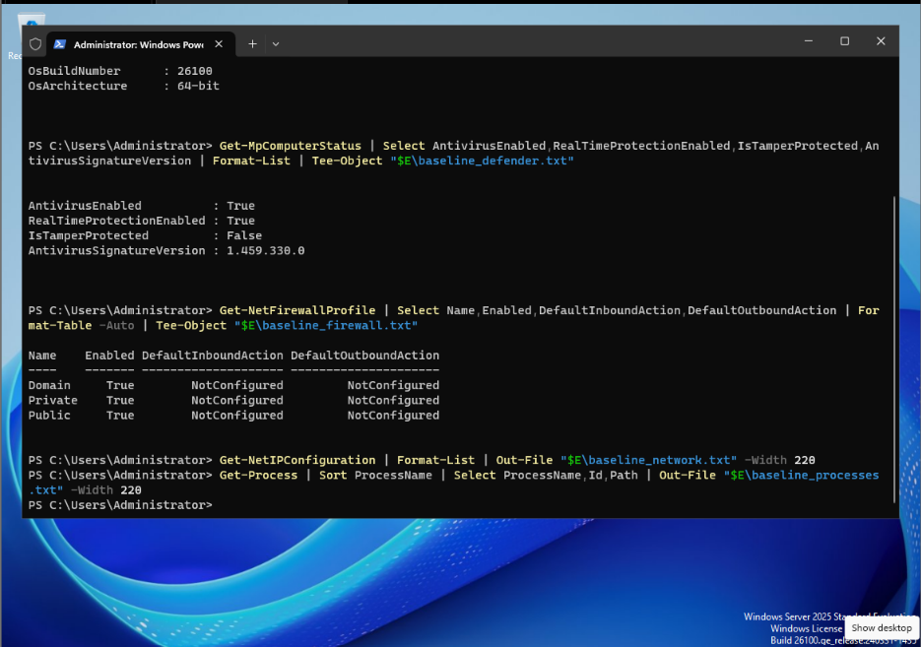
Hình 4. Baseline: Get-MpComputerStatus có RealTimeProtectionEnabled = True; firewall bật ở cả ba profile (H3_Baseline_Defender_Firewall.png)

4. Tình huống 1 – Tài sản, lỗ hổng, mối đe dọa và rủi ro

4.1. Risk register
Mỗi hàng: Asset → Vulnerability → Threat → Risk → Control, gắn với tài sản của chính VM lab (tối thiểu 5 hàng).
Tài sản | Lỗ hổng | Mối đe dọa | Rủi ro | Biện pháp
Thông tin xác thực tài khoản lab | Mật khẩu ngắn hoặc bị nhập vào phần mềm không tin cậy | Dò mật khẩu/keylogging/phishing | Mất quyền truy cập hoặc chiếm tài khoản | Mật khẩu dài, MFA ở hệ thống hỗ trợ, endpoint protection, audit log
Dữ liệu trong C:\LAB3 | Thiếu backup/kiểm soát thay đổi | Xóa nhầm, mã độc, lỗi đĩa | Mất hoặc thay đổi dữ liệu | Backup, least privilege, hash, logging
Dịch vụ nghiệp vụ giả lập | Cổng lắng nghe ngoài dự kiến, thiếu giám sát | Backdoor/DoS | Gián đoạn hoặc truy cập trái phép | Firewall, process/network monitoring, allow-list
Email/người dùng | Thiếu xác minh domain/người gửi | Phishing/Spear phishing | Lộ thông tin xác thực | Awareness, email filtering, MFA, verify out-of-band
Kênh truyền HTTP cục bộ 127.0.0.1:8080 | Dữ liệu truyền dạng plaintext, không mã hóa | Sniffing / Man-in-the-Middle | Lộ tham số, thông tin đăng nhập hoặc phiên | HTTPS + HSTS, VPN trên mạng không tin cậy, không gửi credential qua HTTP
Microsoft Defender trên VM (endpoint protection) | Tamper Protection = False; tài khoản Administrator có thể tắt bảo vệ hoặc tạo exclusion | Mã độc hoặc người dùng cố ý vô hiệu hóa AV | Mã độc chạy mà không bị phát hiện, mất telemetry điều tra | Least privilege, onboard Defender for Endpoint để bật Tamper Protection, giám sát thay đổi cấu hình Defender

4.2. Phân loại nguồn đe dọa
ID | Tình huống | Nhóm | Giải thích
1 | Nhân viên xóa nhầm tệp cấu hình đang dùng. | Hành động vô ý | Do con người gây ra nhưng không có chủ đích gây hại – thao tác nhầm.
2 | Người có ác ý cài phần mềm thu thập dữ liệu. | Hành động cố ý | Con người chủ động, có mục đích xấu cài phần mềm thu thập dữ liệu (spyware).
3 | Mất điện kéo dài làm dịch vụ dừng và file chưa ghi bị mất. | Thảm họa tự nhiên (sự cố môi trường) | Nguyên nhân từ môi trường/hạ tầng điện, không do thiết bị hỏng hay hành vi của người trong tổ chức.
4 | Ổ đĩa hỏng hoặc dịch vụ treo do lỗi phần mềm. | Lỗi kỹ thuật (phần cứng/phần mềm) | Thiết bị hỏng hoặc phần mềm lỗi làm dịch vụ gián đoạn, không có yếu tố con người chủ động.
5 | Tổ chức không áp dụng chính sách backup/patching dù đã có yêu cầu. | Lỗi quản lý | Quy định đã có nhưng tổ chức không thực thi và không giám sát việc thực hiện.

Tiêu chí phân loại:
Phân loại theo hai câu hỏi: (1) nguồn gây ra sự cố là con người, thiên nhiên/môi trường, thiết bị–phần mềm hay tổ chức; (2) nếu là con người thì có chủ đích gây hại hay không. Con người + không chủ đích → vô ý; con người + có chủ đích → cố ý; thiên nhiên/môi trường (mất điện, lũ, cháy) → thảm họa tự nhiên; hỏng hóc phần cứng/phần mềm → lỗi kỹ thuật; quy định có nhưng không được thực thi → lỗi quản lý.

5. Tình huống 2 – Mã độc: kiểm chứng chu trình phát hiện bằng EICAR
Mục tiêu: Kiểm tra detection/quarantine của Microsoft Defender và cách lưu bằng chứng.
Kết quả quan sát (trích output/log):
- RealTimeProtectionEnabled = True ngay trước khi thử.
- Defender cách ly eicar.com.txt ngay khi ghi (tệp không còn trong Evidence, không phát sinh eicar_write_error.txt).
- Get-MpThreatDetection: ThreatID 2147519003, InitialDetectionTime 9/22/2026 3:19:30 PM, Resources file:_C:\LAB3\Evidence\eicar.com.txt, ActionSuccess = True.
- Get-MpThreat: ThreatName Virus:DOS/EICAR_Test_File (ThreatID 2147519003).
- Protection history: Threat quarantined – 9/22/2026 3:19 PM – Severe – Status Quarantined – Affected items file:C:\LAB3\Evidence\eicar.com.txt. Không chọn Allow on device/Restore.
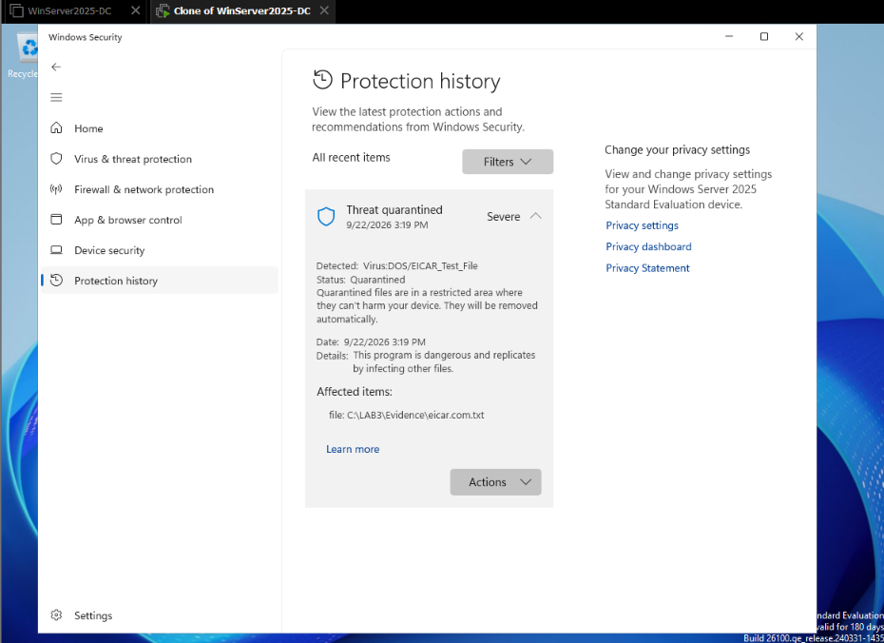
Hình 5. Windows Security › Protection history: Threat quarantined – Virus:DOS/EICAR_Test_File, 9/22/2026 3:19 PM (H4_ProtectionHistory_EICAR.png)
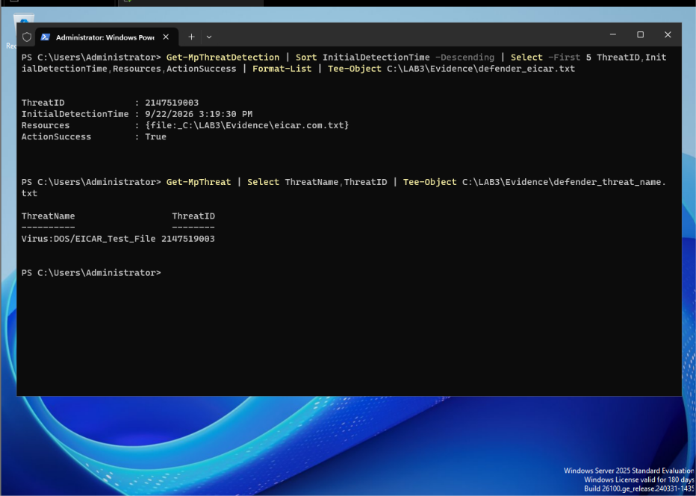
Hình 6. Get-MpThreatDetection / Get-MpThreat: ThreatID 2147519003, InitialDetectionTime 3:19:30 PM, ActionSuccess = True (H4b_Defender_EICAR_PowerShell.png)
Phân tích:
Thời điểm trong Protection history (3:19 PM) khớp với InitialDetectionTime (3:19:30 PM) và đường dẫn tài nguyên giống nhau, nên hai nguồn bằng chứng (giao diện và PowerShell) xác nhận cùng một sự kiện. Kết quả chứng minh chu trình phát hiện real-time → cách ly → ghi log của Defender hoạt động với bộ chữ ký hiện có. EICAR là tệp kiểm thử vô hại nên kết quả không chứng minh máy có hay không có malware thật và không đánh giá khả năng phát hiện mã độc mới hoặc bị làm rối. Trong suốt TH2 không tắt bảo vệ và không tạo exclusion.

6. Tình huống 3 – Tấn công mật khẩu và nguy cơ keylogging
Mục tiêu: Sinh sự kiện đăng nhập hợp lệ/không hợp lệ cho lab3user, đổi credential và dùng log chứng minh việc phục hồi.
Lệnh đã chạy:
auditpol /set /subcategory:"{0CCE9215-69AE-11D9-BED3-505054503030}" /success:enable /failure:enable
auditpol /get /subcategory:"{0CCE9215-69AE-11D9-BED3-505054503030}"
$pw = Read-Host 'Nhap mat khau chi dung cho LAB3' -AsSecureString
New-LocalUser -Name 'lab3user' -Password $pw -FullName 'LAB3 Test User' -Description 'Temporary account for authentication logging lab'
# runas /user:.\lab3user cmd.exe -> "Unable to acquire user password" tren VM, thay bang:
Start-Process cmd.exe -WorkingDirectory C:\Windows\System32 -Credential (Get-Credential "$env:COMPUTERNAME\lab3user") # 1 lan dung, 2 lan sai
$start=(Get-Date).AddMinutes(-30)
Get-WinEvent -FilterHashtable @{LogName='Security'; Id=4624,4625,4648; StartTime=$start} | Where-Object { $_.Message -match 'lab3user' } | Select TimeCreated,Id,Message | Out-File C:\LAB3\Evidence\auth_events_before_rotation.txt -Width 260
$newPw = Read-Host 'Nhap mat khau LAB3 sau khi doi' -AsSecureString
Set-LocalUser -Name 'lab3user' -Password $newPw ; Get-LocalUser lab3user | Select Name,PasswordLastSet
$rot = Get-Date '9/22/2026 3:46:00 PM'
Start-Process cmd.exe -WorkingDirectory C:\Windows\System32 -Credential (Get-Credential "$env:COMPUTERNAME\lab3user") # mat khau cu -> loi; mat khau moi -> OK
Get-WinEvent -FilterHashtable @{LogName='Security'; Id=4624,4625,4648; StartTime=$rot} | Where-Object { $_.Message -match 'lab3user' } | Select TimeCreated,Id,Message | Out-File C:\LAB3\Evidence\auth_events_after_rotation.txt -Width 260
Kết quả quan sát (trích output/log):
- auditpol: subcategory Logon = Success and Failure.
- Trước khi đổi mật khẩu (auth_events_before_rotation.txt): 15:34:44 – 4648 và 4624 (đăng nhập đúng); 15:38:35 và 15:38:49 – 4625 (2 lần nhập sai, Failure Reason: Unknown user name or bad password, Status 0xC000006D).
- Đổi mật khẩu: PasswordLastSet = 9/22/2026 3:46:09 PM.
- Sau khi đổi (auth_events_after_rotation.txt): 15:46:33 và 15:46:42 – 4625 (mật khẩu cũ bị từ chối); 15:46:55 – 4648 và 4624 (mật khẩu mới thành công).
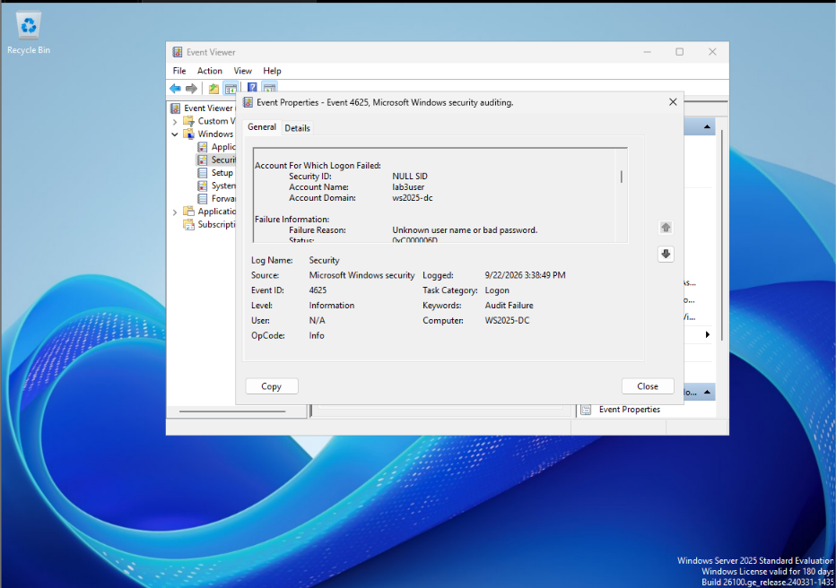
Hình 7. Event Viewer – Security: Event ID 4625 của lab3user (Unknown user name or bad password), 3:38:49 PM (H5_Event4625.png)
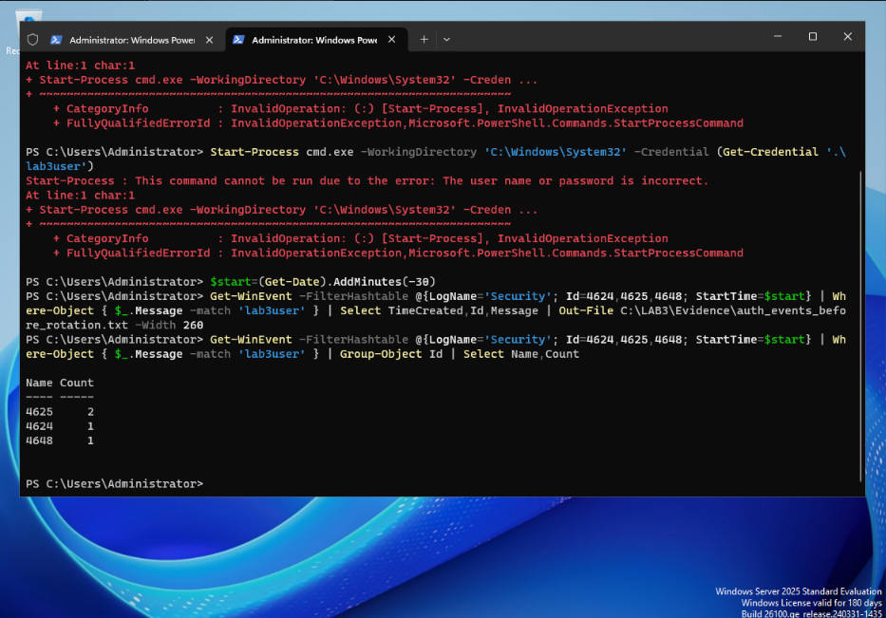
Hình 8. Thống kê sự kiện trước khi đổi mật khẩu: 4625 × 2, 4624 × 1, 4648 × 1 (H5a_AuthEvents_Count.png)
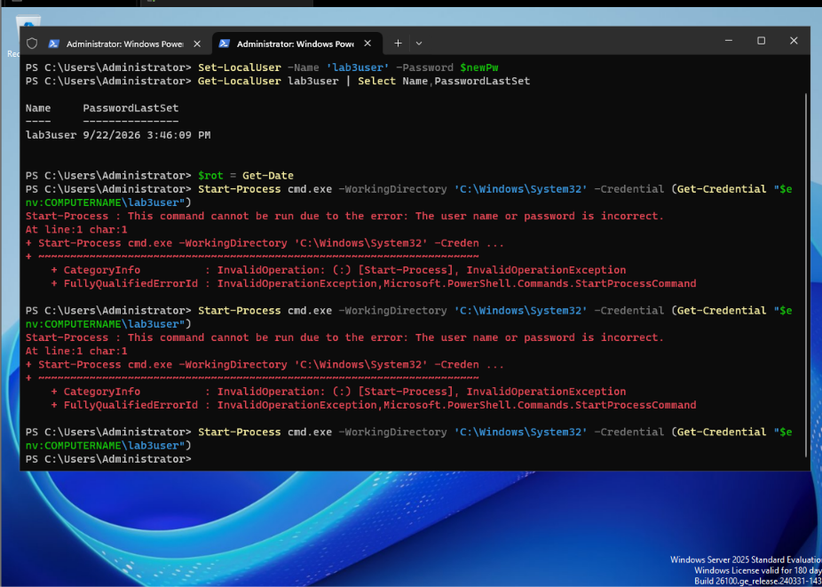
Hình 9. Đổi mật khẩu lab3user (PasswordLastSet 3:46:09 PM) và kiểm chứng bằng Start-Process -Credential (H5c_PasswordRotation.png)
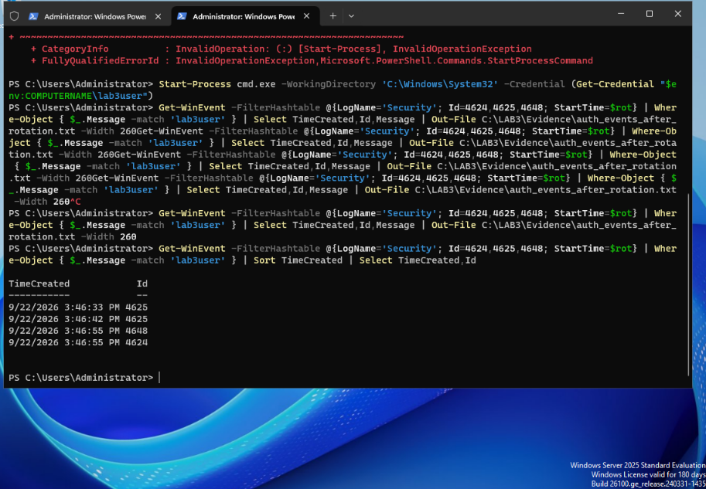
Hình 10. Sự kiện sau khi đổi mật khẩu: 4625 lúc 3:46:33 và 3:46:42 PM; 4648 + 4624 lúc 3:46:55 PM (H5b_AuthEvents_AfterRotation.png)
Phân tích:
Event 4648 ghi nhận tiến trình của Administrator dùng thông tin xác thực tường minh của lab3user; 4624 xác nhận phiên đăng nhập thành công; 4625 ghi lại các lần xác thực thất bại do sai mật khẩu. Trước khi đổi, mật khẩu cũ hợp lệ (4624 lúc 15:34:44); sau Set-LocalUser (15:46:09), chính mật khẩu đó bị từ chối (4625) và chỉ mật khẩu mới tạo được 4624 (15:46:55). Như vậy credential rotation đã vô hiệu hóa thông tin xác thực cũ – hành động cần làm khi nghi mật khẩu bị lộ (ví dụ qua keylogger). Nhiều 4625 liên tiếp trong thời gian ngắn cho cùng tài khoản cũng là dấu hiệu cần cảnh báo khi giám sát brute force/dictionary attack.
PASS TH3: Có bằng chứng 4624/4648 cho credential hợp lệ, 4625 cho lần nhập sai, và sau khi đổi mật khẩu thì credential trước khi đổi không còn sử dụng được. Kết quả: PASS

6.1. Dòng thời gian xác thực của lab3user
Thời điểm | Event ID | Giai đoạn | Ý nghĩa
15:34:44 | 4648, 4624 | Trước khi đổi mật khẩu | Dùng credential tường minh của lab3user, đăng nhập thành công bằng mật khẩu cũ
15:38:35 | 4625 | Trước khi đổi mật khẩu | Nhập sai mật khẩu lần 1 – Unknown user name or bad password
15:38:49 | 4625 | Trước khi đổi mật khẩu | Nhập sai mật khẩu lần 2
15:46:33, 15:46:42 | 4625 | Sau khi đổi mật khẩu | Thử mật khẩu cũ sau khi đổi (15:46:09) – bị từ chối
15:46:55 | 4648, 4624 | Sau khi đổi mật khẩu | Mật khẩu mới được chấp nhận, đăng nhập thành công

6.2. Phân tích keylogging
Keylogger ghi lại chính xác từng phím người dùng gõ (hoặc đọc dữ liệu form trước khi mã hóa), nên mật khẩu dài hay phức tạp đến đâu cũng bị thu nguyên vẹn. Độ dài/độ phức tạp chỉ chống đoán mật khẩu (brute force, dictionary), không chống việc bị “nghe lén” ngay tại bàn phím của một endpoint đã bị xâm nhập.
- Endpoint protection/EDR (như Defender ở TH2): phát hiện và cách ly keylogger đã biết, cảnh báo hành vi hook bàn phím hay persistence lạ.
- Kiểm soát phần mềm (application allow-list, không dùng quyền admin hằng ngày): ngăn cài và chạy keylogger ngay từ đầu.
- MFA/passkey và phishing resistance: kẻ tấn công có mật khẩu vẫn thiếu yếu tố thứ hai; FIDO2/passkey không có bí mật để gõ và gắn với đúng domain nên chống cả keylogger lẫn trang giả mạo.
- Credential rotation: khi nghi lộ, đổi mật khẩu ngay (như TH3) – thực hiện từ một máy sạch sau khi đã loại bỏ keylogger – để vô hiệu hóa thông tin đã bị thu.

7. Tình huống 4 – Backdoor: persistence và dịch vụ lắng nghe không được phê duyệt
Mục tiêu: Nhận diện persistence lành tính LAB3_* và listener loopback bằng nhiều nguồn telemetry (Sysmon, Autoruns, Process Explorer).

7.1. Cài Sysmon và baseline Autoruns
Lệnh đã chạy và kết quả:
C:\LAB3\Tools\Sysmon\Sysmon64.exe -accepteula -i C:\LAB3\lab3_assets\sysmon-lab.xml
C:\LAB3\Tools\Sysmon\Sysmon64.exe -c | Tee-Object C:\LAB3\Evidence\sysmon_config.txt
C:\LAB3\Tools\Autoruns\autorunsc64.exe -accepteula -a * -c -h -s > C:\LAB3\Evidence\autoruns_before.csv
wevtutil sl Microsoft-Windows-Sysmon/Operational /ms:1073741824 # tang log len 1 GB
Sysmon64 15.22 được cài với sysmon-lab.xml (HashAlgorithms SHA256, SHA-256 cấu hình 20C39978…E5CC08B). Sau khi mở Notepad, Sysmon/Operational ghi Event ID 1 lúc 3:59:56 PM với Image C:\Windows\System32\notepad.exe, ParentImage explorer.exe. Cấu hình không lọc nên log tăng khoảng 16 sự kiện/giây (hơn 41.000 sự kiện sau vài phút), vì vậy đã tăng kích thước log lên 1 GB trước khi tạo persistence.
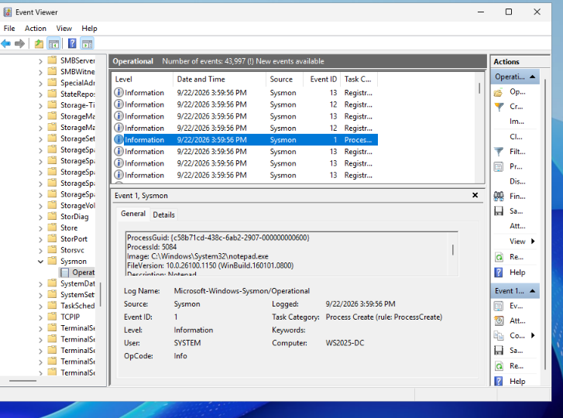
Hình 11. Microsoft-Windows-Sysmon/Operational – Event ID 1 (Process Create) của notepad.exe lúc 3:59:56 PM (H6_Sysmon_Event1.png)

7.2. Persistence lành tính và kiểm tra sau logon
Lệnh đã chạy và kết quả sau restart (Run value, task_ran.txt, Sysmon):
$run='HKCU:\Software\Microsoft\Windows\CurrentVersion\Run'
New-ItemProperty -Path $run -Name 'LAB3_Run_Demo' -PropertyType String -Value 'notepad.exe' -Force | Out-Null
$action=New-ScheduledTaskAction -Execute 'cmd.exe' -Argument '/c echo LAB3_TASK_OK>>C:\LAB3\Evidence\task_ran.txt'
$trigger=New-ScheduledTaskTrigger -AtLogOn -User $env:USERNAME
Register-ScheduledTask -TaskName 'LAB3_Persistence_Demo' -Action $action -Trigger $trigger -Description 'Benign LAB3 persistence demonstration' -Force | Out-Null
Set-ScheduledTask -TaskName 'LAB3_Persistence_Demo' -Principal (New-ScheduledTaskPrincipal -UserId $env:USERNAME -LogonType S4U)
Restart-Computer # sau do Sign out / Sign in lai
Get-Content C:\LAB3\Evidence\task_ran.txt ; Get-ScheduledTaskInfo -TaskName LAB3_Persistence_Demo | Select LastRunTime,LastTaskResult
Get-WinEvent -FilterHashtable @{LogName='Microsoft-Windows-Sysmon/Operational'; Id=1,11,12,13,14; StartTime=(Get-Date).AddMinutes(-30)} | Where-Object { $_.Message -match 'LAB3_Run_Demo|LAB3_Persistence_Demo|notepad.exe|task_ran.txt' } | Select TimeCreated,Id,Message | Format-List | Out-File C:\LAB3\Evidence\sysmon_persistence.txt -Width 300
- 16:02:15 – Sysmon Event 13 (powershell.exe): HKU\S-1-5-21-…-500\SOFTWARE\Microsoft\Windows\CurrentVersion\Run\LAB3_Run_Demo; 16:02:25 – sihost.exe ghi RunNotification\StartupTNotiLAB3_Run_Demo (Windows thông báo có ứng dụng khởi động mới).
- 16:02:33 – Event 11 (svchost/Task Scheduler) tạo C:\Windows\System32\Tasks\LAB3_Persistence_Demo; Event 12/13 tạo khóa TaskCache\Tree\LAB3_Persistence_Demo và TaskCache\Tasks\{4B993841-…}.
- Sau restart: explorer.exe tự mở notepad.exe lúc 16:08:03 (Sysmon Event 1) nhờ Run value. Task chạy lúc 16:07:16 nhưng bị ngắt (0xC000013A); sau khi chuyển sang S4U và đăng nhập lại, notepad.exe lại tự mở lúc 16:12:31, task chạy lúc 16:11:57 với LastTaskResult = 0 và Event 11 lúc 16:11:59 cho thấy cmd.exe tạo C:\LAB3\Evidence\task_ran.txt = LAB3_TASK_OK.
- Autoruns: tab Logon (sau khi bỏ Hide Windows Entries) có HKCU\…\Run → LAB3_Run_Demo, Notepad, (Verified) Microsoft Windows, C:\WINDOWS\system32\notepad.exe; tab Scheduled Tasks có \LAB3_Persistence_Demo “Benign LAB3 persistence demonstration”.
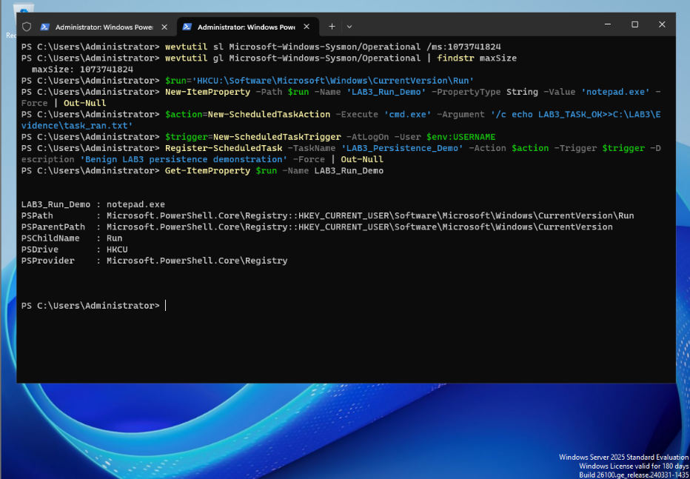
Hình 12. Tăng log Sysmon lên 1 GB, tạo Run value LAB3_Run_Demo = notepad.exe và Scheduled Task LAB3_Persistence_Demo (H7b_Persistence_Created.png)
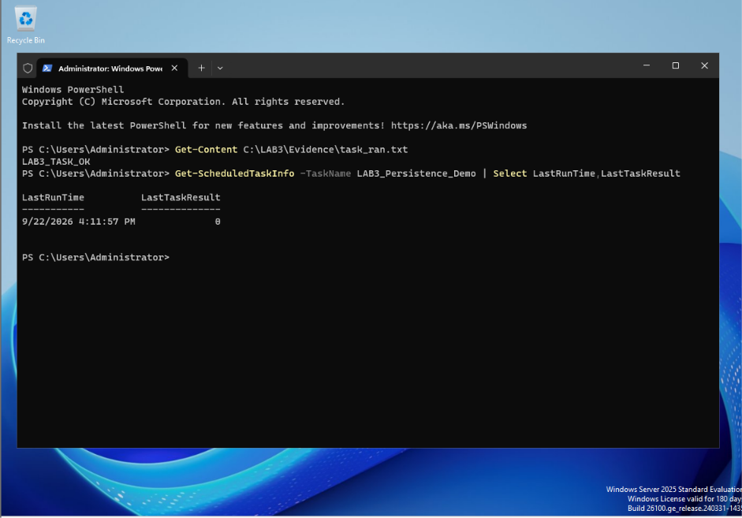
Hình 13. Sau khi đăng nhập lại: task_ran.txt chứa LAB3_TASK_OK; LastRunTime 4:11:57 PM, LastTaskResult = 0 (H7a_TaskRan_AfterLogon.png)
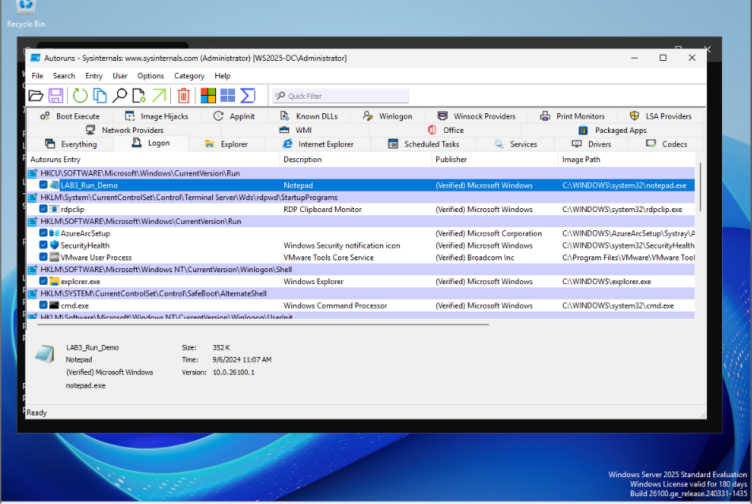
Hình 14. Autoruns 14.3 tab Logon: HKCU\…\Run – LAB3_Run_Demo, Image Path = C:\WINDOWS\system32\notepad.exe (H7_Autoruns_LAB3_Run_Demo.png)
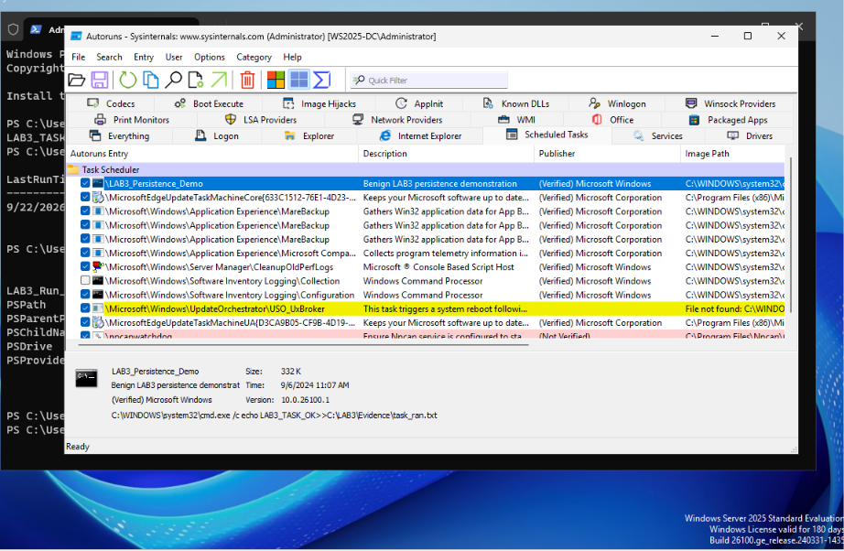
Hình 15. Autoruns tab Scheduled Tasks: \LAB3_Persistence_Demo – cmd.exe /c echo LAB3_TASK_OK>>C:\LAB3\Evidence\task_ran.txt (H7c_Autoruns_ScheduledTask.png)

7.3. Listener loopback và ánh xạ về tiến trình
Lệnh đã chạy và kết quả (LocalAddress, LocalPort, OwningProcess, Path):
Set-Location C:\LAB3\lab3_assets\www ; python -m http.server 8080 --bind 127.0.0.1 # cua so PowerShell rieng
$tcp=Get-NetTCPConnection -LocalPort 8080 -State Listen
$tcp | Format-Table LocalAddress,LocalPort,State,OwningProcess -Auto | Tee-Object C:\LAB3\Evidence\listener_8080.txt
Get-Process -Id $tcp.OwningProcess | Select Id,ProcessName,Path | Tee-Object C:\LAB3\Evidence\listener_8080_process.txt
Get-CimInstance Win32_Process -Filter "ProcessId=$($tcp.OwningProcess)" | Select ProcessId,ParentProcessId,CommandLine | Format-List | Tee-Object C:\LAB3\Evidence\listener_8080_cmdline.txt
C:\LAB3\Tools\ProcessExplorer\procexp64.exe /s:2480
Kết quả: LocalAddress 127.0.0.1, LocalPort 8080, State Listen, OwningProcess 2480 → python (C:\Program Files\Python314\python.exe), ParentProcessId 4352 (powershell.exe), CommandLine "C:\Program Files\Python314\python.exe" -m http.server 8080 --bind 127.0.0.1. Process Explorer: python.exe PID 2480, (Verified) Python Software Foundation, Current directory C:\LAB3\lab3_assets\www\, User WS2025-DC\Administrator, Started 4:30:54 PM.
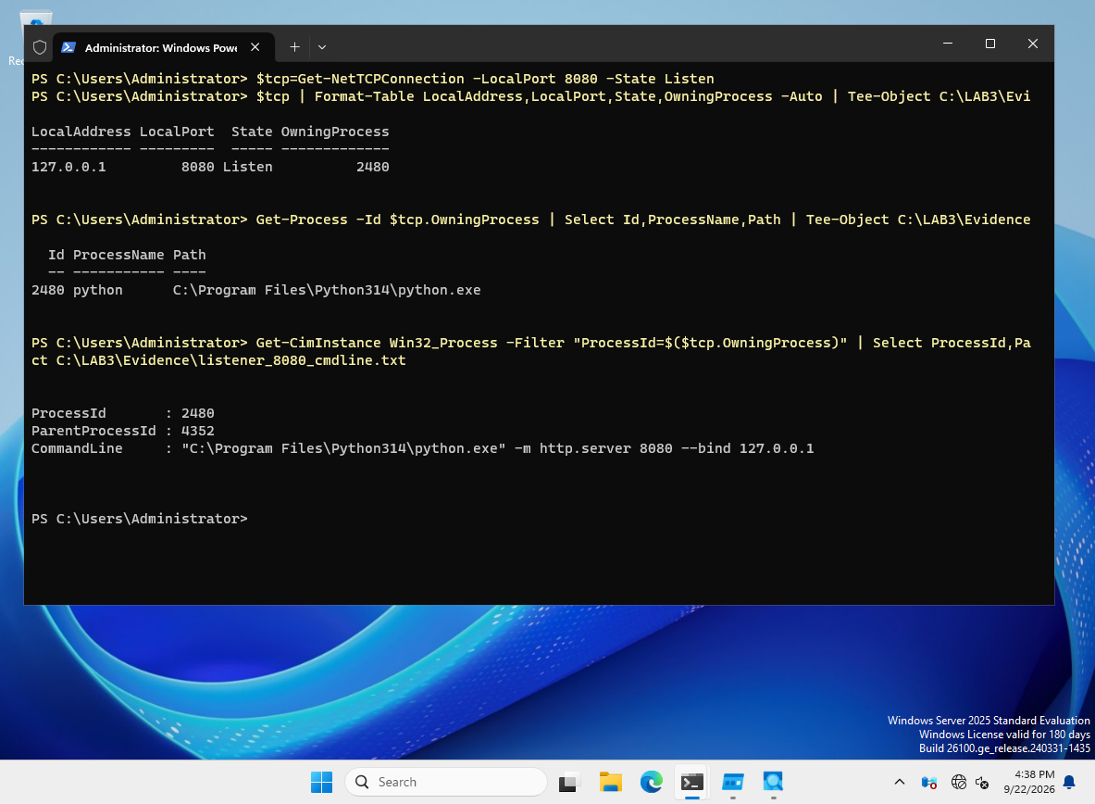
Hình 16. Get-NetTCPConnection: 127.0.0.1:8080 Listen, OwningProcess 2480 → python.exe; command line http.server 8080 --bind 127.0.0.1 (H8a_Listener_PID.png)
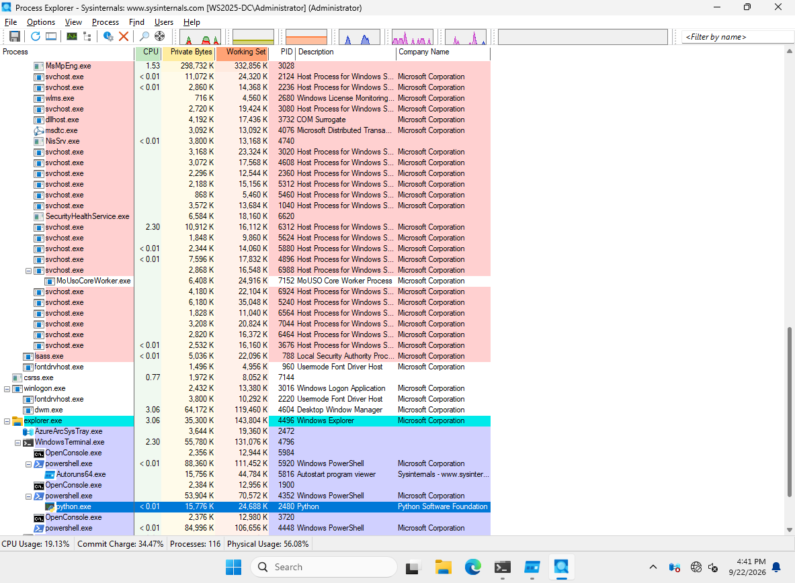
Hình 17. Process Explorer 17.14: python.exe PID 2480 (Python Software Foundation), tiến trình cha powershell.exe PID 4352 (H8_ProcessExplorer_Python.png)
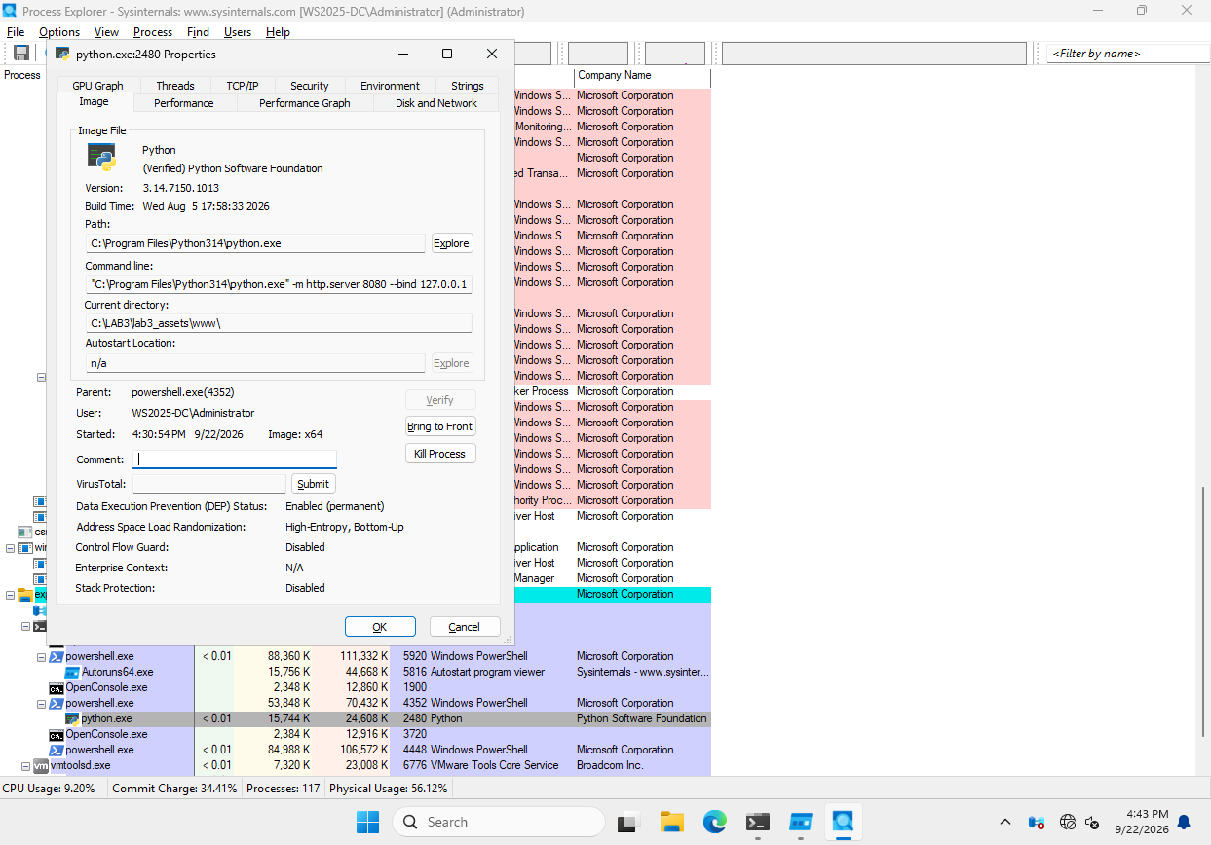
Hình 18. Properties của python.exe:2480 – (Verified) Python Software Foundation, command line, thư mục C:\LAB3\lab3_assets\www, user WS2025-DC\Administrator (H8b_ProcessExplorer_Properties.png)
Phân tích tương quan và kết luận về listener:
Các nguồn bằng chứng tương quan với nhau: (1) Get-NetTCPConnection cho thấy cổng 8080 chỉ bind 127.0.0.1 nên không nhận kết nối từ máy khác; (2) PID 2480 ánh xạ về python.exe có chữ ký hợp lệ của Python Software Foundation; (3) command line và thư mục làm việc trùng với lệnh khởi chạy trong hướng dẫn; (4) tiến trình cha là powershell.exe do sinh viên mở, thời điểm khởi chạy 16:30:54 khớp thao tác. Vì vậy listener là dịch vụ LAB được phê duyệt, không phải backdoor.
Ngược lại, LAB3_Run_Demo và LAB3_Persistence_Demo là persistence thật sự (tự chạy sau logon) dù lành tính – được xác nhận đồng thời bởi Autoruns (vị trí autostart), Sysmon (Event 12/13 tạo khóa và giá trị registry, Event 11 tạo tệp task, Event 1 notepad.exe/cmd.exe chạy sau logon) và tệp task_ran.txt. Lưu ý: Autoruns mặc định ẩn mục trỏ tới tệp có chữ ký Microsoft (Hide Windows Entries); kẻ tấn công có thể lợi dụng binary hợp lệ để persistence khó bị để ý, nên khi rà soát phải kiểm tra thêm tên entry, vị trí, command line và thời điểm tạo.
PASS TH4: Phát hiện được LAB3_Run_Demo và LAB3_Persistence_Demo; Sysmon/Autoruns/Process Explorer cung cấp dấu vết tương quan; listener 8080 chỉ ở 127.0.0.1 và được ánh xạ đúng PID. Kết quả: PASS

8. Tình huống 5 – Sniffing, MITM và Spoofing: HTTP so với HTTPS
Mục tiêu: Capture HTTP loopback và so sánh với TLS/443; phân tích các biến thể MITM.
Lệnh đã chạy:
& 'C:\Program Files\Wireshark\dumpcap.exe' -i \Device\NPF_Loopback -a duration:12 -w C:\LAB3\Evidence\http_loopback.pcapng
curl.exe "http://127.0.0.1:8080/?lab_user=lab3_student&lab_code=TRAINING_ONLY"
# Wireshark display filter: http.request || tcp.port == 8080
# Tam chuyen VM sang NAT (VM > Settings > Network Adapter), ipconfig /renew
& 'C:\Program Files\Wireshark\dumpcap.exe' -i \Device\NPF_{309F8644-8323-4A0A-BF8A-745472CDB7B3} -f 'tcp port 443' -a duration:15 -w C:\LAB3\Evidence\tls_443.pcapng
curl.exe -I "https://example.com/?lab_user=lab3_student&lab_code=TRAINING_ONLY"
# Wireshark display filter: tls || tcp.port == 443 ; sau do chuyen VM ve Host-only
& 'C:\Program Files\Wireshark\tshark.exe' -r C:\LAB3\Evidence\tls_443.pcapng -Y 'tls.handshake.type == 1' -T fields -e ip.dst -e tcp.dstport -e tls.handshake.extensions_server_name
& 'C:\Program Files\Wireshark\tshark.exe' -r <capture>.pcapng -Y 'frame contains \"TRAINING_ONLY\"'
Kết quả quan sát (trích output/log):
- HTTP loopback (16:45): 13 gói giữa 127.0.0.1:49672 và 127.0.0.1:8080; gói 4 là “GET /?lab_user=lab3_student&lab_code=TRAINING_ONLY HTTP/1.1” (User-Agent curl/8.8.0), gói 8 là “HTTP/1.0 200 OK (text/html)”. Chuỗi TRAINING_ONLY đọc được trực tiếp ở cột Info và phần bytes.
- HTTPS (17:09, VM tạm chuyển NAT, IP 192.168.25.128): 22 gói (7.058 byte) giữa 192.168.25.128:49744 và 172.66.147.243:443; Client Hello TLSv1.3 có SNI = example.com, tiếp theo là Server Hello, Change Cipher Spec và Application Data. curl nhận “HTTP/1.1 200 OK” ở phía client. Sau đó VM được chuyển lại Host-only.
- Tìm chuỗi TRAINING_ONLY bằng tshark: http_loopback.pcapng = 1 gói; tls_443.pcapng = 0 gói (tls_443_search_training.txt).
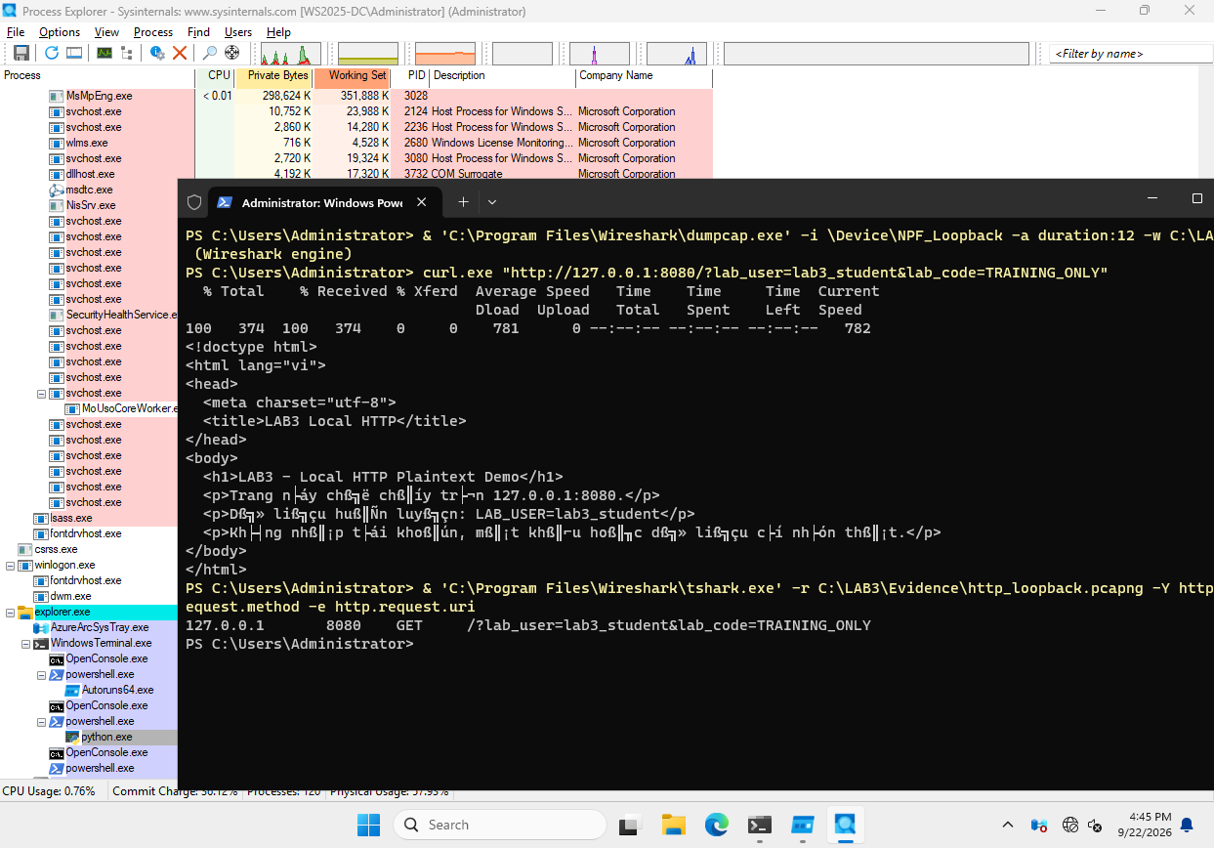
Hình 19. Bắt gói loopback bằng dumpcap và gửi curl.exe tới http://127.0.0.1:8080/?lab_user=lab3_student&lab_code=TRAINING_ONLY (H9b_HTTP_Capture_Commands.png)
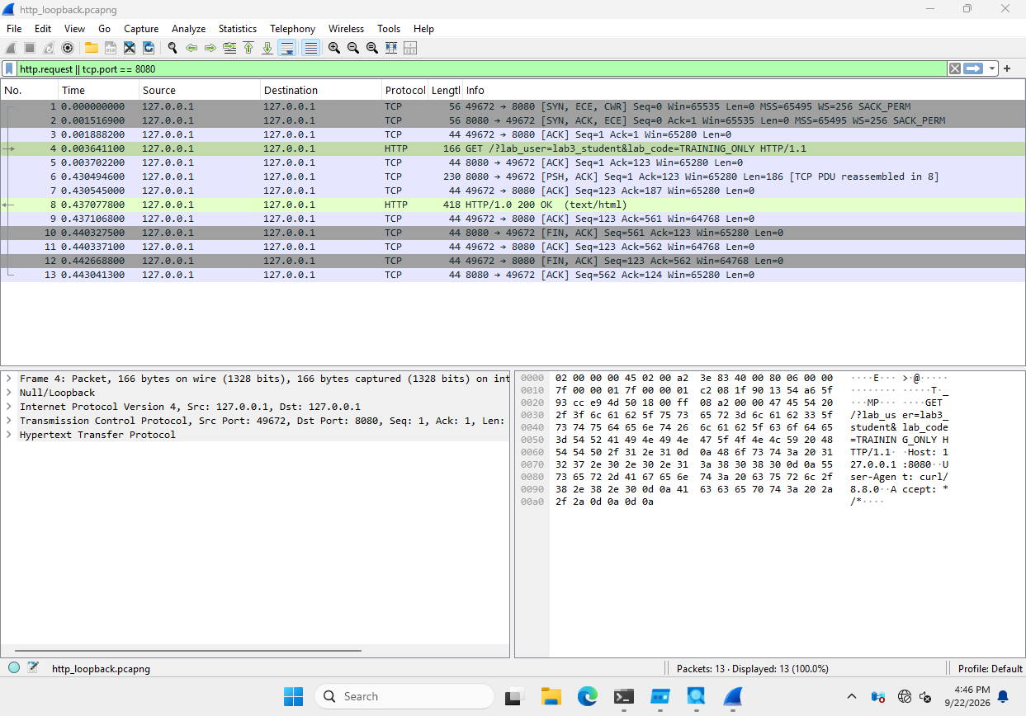
Hình 20. Wireshark 4.6.8 – gói 4: HTTP GET /?lab_user=lab3_student&lab_code=TRAINING_ONLY tới 127.0.0.1:8080, đọc được ở dạng plaintext (H9_HTTP_Plaintext.png)
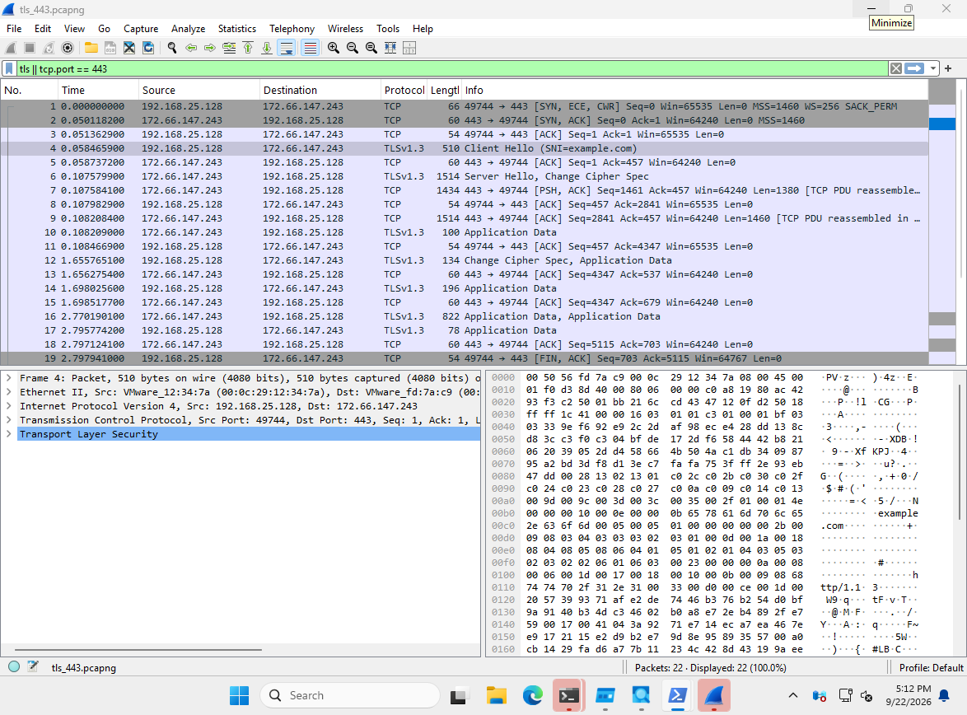
Hình 21. Wireshark – TLS/443 sau curl.exe tới example.com: Client Hello (SNI=example.com), TLSv1.3, phần còn lại là Application Data mã hóa (H10_TLS_443.png)
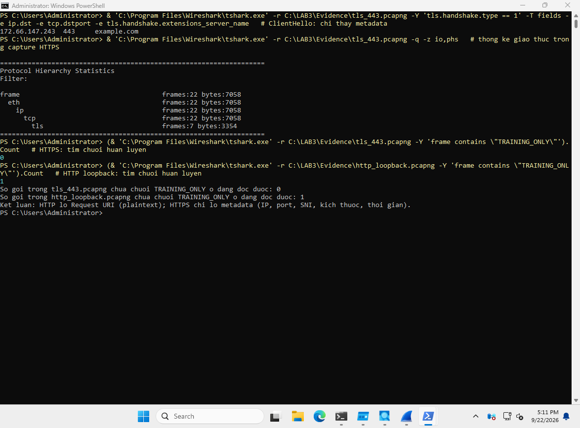
Hình 22. Đối chiếu bằng tshark: capture HTTPS có 0 gói chứa TRAINING_ONLY, capture HTTP có 1 gói (H10b_TLS_vs_HTTP_Search.png)
Phân tích:
HTTP truyền plaintext nên bất kỳ ai sniff được đường truyền đều đọc được URI, tham số và nội dung phản hồi. Với HTTPS, người quan sát vẫn thấy metadata – IP/cổng hai đầu, thời điểm, kích thước gói và tên miền trong SNI của Client Hello (TLS 1.3 mã hóa chứng chỉ và phần lớn handshake) – nhưng không đọc được Request URI hay payload: chuỗi TRAINING_ONLY không xuất hiện trong capture HTTPS.
Biện pháp giảm rủi ro sniffing/MITM: HTTPS, HSTS (ép dùng HTTPS, chống SSL stripping), cập nhật hệ thống, thận trọng với Wi-Fi công cộng và dùng VPN. Giới hạn: mã hóa đường truyền không ngăn phishing (trang giả vẫn có HTTPS hợp lệ), không bảo vệ khi endpoint đã bị chiếm (malware/keylogger đọc dữ liệu trước khi mã hóa) và không ngăn người dùng tự nhập credential vào trang giả. Bài lab chỉ capture traffic của chính VM, không thực hiện ARP poisoning, DNS spoofing, Wi-Fi giả hay chèn chứng chỉ.
PASS TH5: Có một capture HTTP loopback đọc được chuỗi huấn luyện và một capture TLS/443 để so sánh; không thực hiện kỹ thuật chặn/chuyển hướng lưu lượng chủ động. Kết quả: PASS

8.1. So sánh những gì quan sát được
Thông tin | HTTP (127.0.0.1:8080) | HTTPS (example.com:443)
Địa chỉ IP, cổng | 127.0.0.1:49672 → 127.0.0.1:8080 | 192.168.25.128:49744 → 172.66.147.243:443
Kích thước, thời gian | 13 gói; request 166 byte, response 418 byte; cả phiên ≈ 0,44 s | 22 gói, 7.058 byte (7 gói TLS); phiên ≈ 3 s
Thông tin handshake | Không có – chỉ TCP 3-way handshake rồi gửi HTTP ngay | TLS 1.3: Client Hello (SNI = example.com), Server Hello, Change Cipher Spec; chứng chỉ đã mã hóa
Request URI / payload | Đọc được: GET /?lab_user=lab3_student&lab_code=TRAINING_ONLY, header (curl/8.8.0) và nội dung HTML | Không đọc được: chỉ thấy Application Data mã hóa; 0 gói chứa TRAINING_ONLY

9. Tình huống 6 – DoS, DDoS và Mail Bombing
Mục tiêu: Tải cục bộ giới hạn trên 127.0.0.1:8080 và phân tích dataset offline; không tạo DDoS, không gửi email.

9.1. DoS – tải cục bộ có giới hạn
requests | workers | ok | failures | elapsed_s | avg_latency_s
50 | 5 | 50 | 0 | 0.877 | 0.0850

Nhận xét (đây là minh họa tải nhỏ trên localhost, không phải DoS thực tế):
Script chỉ gửi 50 request với 5 luồng tới http://127.0.0.1:8080/ (hard-code, không sửa); tất cả thành công trong 0,877 s, độ trễ trung bình 0,085 s và python.exe vẫn phục vụ bình thường. Đây là minh họa tải nhỏ trên localhost từ một nguồn duy nhất, không làm cạn tài nguyên và không có lưu lượng ra khỏi VM, nên không phải một cuộc DoS thực tế; nó chỉ giúp hình dung dấu hiệu DoS: một nguồn tạo nhiều yêu cầu trong thời gian ngắn.

9.2. DDoS – phân tích dataset nguồn phân tán
Kết quả thống kê SourceIP và nhận xét (vì sao chặn một IP không đủ):
ddos_sample.csv có 120 sự kiện trong 14,875 giây (10:00:00.000 – 10:00:14.875) nhắm tới 192.0.2.200:8080, đến từ 20 SourceIP khác nhau thuộc ba dải TEST-NET (192.0.2.0/24, 198.51.100.0/24, 203.0.113.0/24); gồm 66 GET và 54 SYN. Nguồn nhiều nhất chỉ có 10 sự kiện (203.0.113.33, 198.51.100.21, 192.0.2.12) ≈ 8,3% tổng số (ddos_sources.txt, ddos_summary.txt).
Vì tải được phân tán, chặn một IP chỉ loại bỏ phần nhỏ lưu lượng; botnet thật có hàng nghìn nguồn, có thể thay đổi hoặc giả mạo IP (SYN flood). Cần giải pháp theo hành vi và dung lượng: rate limiting, SYN cookies, lọc tại upstream/ISP, CDN/anti-DDoS scrubbing, anycast.

9.3. Mail bombing – phân tích log email offline
Kết quả sender/volume và chỉ số bất thường:
mailbomb_sample.csv có 80 thư gửi tới lab3_target@example.invalid, tổng 781.390 byte, trung bình 9.767,375 byte/thư (mail_volume.txt). bulk-sender@example.invalid gửi 60 thư (75%) – cứ 2 giây một thư từ 10:00:00 đến 10:01:58, cùng subject “[TRAINING] Thong bao lap lai”, mỗi thư 12.000 byte (720.000 byte ≈ 92% dung lượng). Bốn sender normal0–normal3 mỗi người chỉ gửi 5 thư khoảng 3 KB (mail_sender_counts.txt).
Chỉ số bất thường: (1) số thư theo sender trong một khoảng thời gian (≈ 30 thư/phút so với 5 thư/sender bình thường); (2) tổng dung lượng theo sender và tỷ lệ subject trùng lặp.
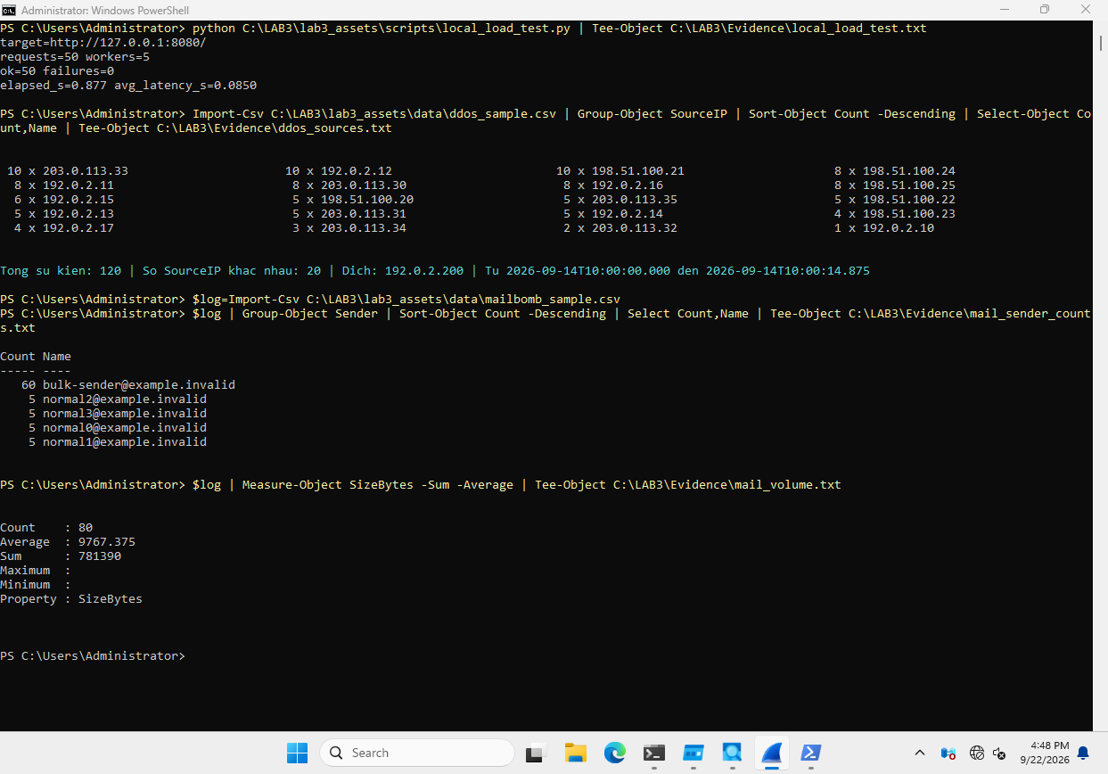
Hình 23. local_load_test.py (target http://127.0.0.1:8080/, 50 request, ok = 50) và thống kê ddos_sample.csv, mailbomb_sample.csv (H10_Load_and_Log_Analysis.png)
PASS TH6: Không có traffic gây tải ra ngoài; local_load_test chỉ nhắm 127.0.0.1; sinh viên phân biệt DoS/DDoS và xác định sender/volume bất thường trong mailbomb_sample.csv. Kết quả: PASS

10. Tình huống 7 – Social Engineering, Phishing và Spear Phishing
Mục tiêu: Phân tích mẫu offline và phân loại tình huống Social Engineering.

10.1. Chỉ dấu phishing trong phishing_email.txt
Chỉ dấu | Dòng/chi tiết trong email | Giải thích
Tạo cảm giác khẩn cấp | Subject “Xac minh tai khoan trong 15 phut”; “Tai khoan cua ban se bi khoa neu khong xac minh trong 15 phut” | Tạo áp lực thời gian để nạn nhân hành động vội, bỏ qua bước kiểm tra
Display name có vẻ đáng tin | From: “IT Support - Training” <helpdesk@security-training.example> | Tên hiển thị giả danh bộ phận IT để tạo uy tín, trong khi địa chỉ gửi thật không thuộc tổ chức
Domain cần xác minh | security-training.example (From), account-check.example (Reply-To và link) | Domain lạ và khác nhau giữa các trường; .example là TLD dành cho tài liệu (RFC 2606) – phải xác minh trước khi tin
Reply-To khác From | Reply-To: verify@account-check.example ≠ From: helpdesk@security-training.example | Thư trả lời sẽ đi tới hộp thư do kẻ tấn công kiểm soát
Yêu cầu truy cập link/cung cấp thông tin xác thực | “Vui long truy cap: https://account-check.example/verify … nhap ten dang nhap va ma xac minh” | Dẫn tới trang giả mạo để thu tên đăng nhập và mã xác minh (có thể là mã MFA) – dấu hiệu chính của credential phishing

10.2. Phân loại social_engineering_cases.csv
CaseID | Loại tấn công | Dấu hiệu | Biện pháp phòng tránh
SE01 | Phishing | Gửi đồng loạt, giả mạo công ty dịch vụ, yêu cầu bấm link đăng nhập | Lọc email (SPF/DKIM/DMARC), đào tạo nhận biết, kiểm tra URL trước khi đăng nhập, MFA
SE02 | Spear phishing | Cá nhân hóa bằng tên, chức danh và tên đồng nghiệp của một nhân viên cụ thể | Xác minh ngoài luồng (gọi lại số đã biết), hạn chế công khai thông tin nhân sự, gắn nhãn email bên ngoài, MFA chống phishing
SE03 | Pretexting (vishing) | Dựng bối cảnh giả là nhân viên hỗ trợ kỹ thuật, gọi điện xin mã xác minh | Quy trình xác minh danh tính người gọi; không bao giờ đọc mã OTP/mật khẩu qua điện thoại
SE04 | Baiting | USB dán nhãn “Luong-thuong-2026” đặt ở nơi công cộng để kích thích tò mò | Không cắm thiết bị lạ, tắt AutoRun, kiểm soát thiết bị USB, nộp thiết bị cho bộ phận IT
SE05 | Quid pro quo | Hứa tặng quà/ưu đãi để đổi lấy thông tin hoặc một hành động | Nâng cao nhận thức; xác minh chương trình ưu đãi qua kênh chính thức; không trao đổi thông tin lấy lợi ích
SE06 | Watering hole | Website mà nhóm mục tiêu thường truy cập bị chèn nội dung độc hại | Cập nhật trình duyệt/plugin, lọc web, EDR, cô lập trình duyệt; theo dõi cảnh báo về website bị xâm nhập

Yếu tố cá nhân hóa khiến spear phishing thuyết phục hơn:
Thư spear phishing (SE02) dùng tên thật, chức danh và tên đồng nghiệp của nạn nhân nên trông giống liên lạc nội bộ hợp lệ, khớp ngữ cảnh công việc và tạo cảm giác quen biết; nạn nhân ít nghi ngờ hơn so với thư gửi đồng loạt, chung chung như SE01. Các thông tin này thường được kẻ tấn công thu thập từ mạng xã hội và website công ty (OSINT).
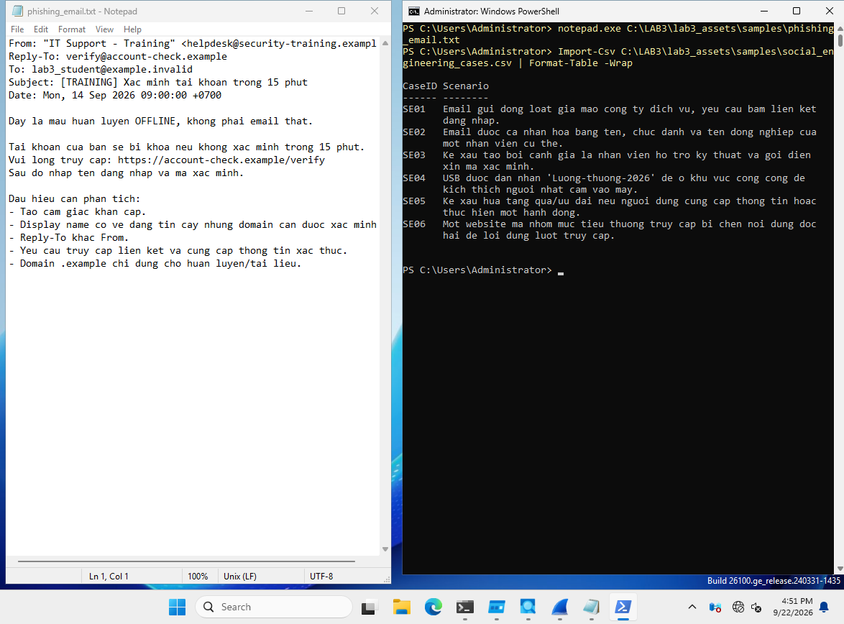
Hình 24. Notepad mở phishing_email.txt và PowerShell hiển thị 6 tình huống trong social_engineering_cases.csv (H10_Phishing_Offline.png)
PASS TH7: Nhận diện tối thiểu 5 chỉ dấu phishing và phân loại đúng 6 case Social Engineering, kèm biện pháp giảm thiểu phù hợp. Kết quả: PASS

11. Cô lập, cleanup, phục hồi và kiểm tra lại (mục B.8)
Lệnh đã chạy:
Remove-ItemProperty -Path 'HKCU:\Software\Microsoft\Windows\CurrentVersion\Run' -Name 'LAB3_Run_Demo' -ErrorAction SilentlyContinue
Unregister-ScheduledTask -TaskName 'LAB3_Persistence_Demo' -Confirm:$false -ErrorAction SilentlyContinue
$serverPid=(Get-NetTCPConnection -LocalPort 8080 -State Listen -ErrorAction SilentlyContinue).OwningProcess
if ($serverPid) { Stop-Process -Id $serverPid -Force }
Remove-LocalUser -Name 'lab3user' -ErrorAction SilentlyContinue
[bool](Get-ItemProperty 'HKCU:\Software\Microsoft\Windows\CurrentVersion\Run' -Name 'LAB3_Run_Demo' -ErrorAction SilentlyContinue)
[bool](Get-ScheduledTask -TaskName 'LAB3_Persistence_Demo' -ErrorAction SilentlyContinue)
[bool](Get-NetTCPConnection -LocalPort 8080 -State Listen -ErrorAction SilentlyContinue)
[bool](Get-LocalUser -Name 'lab3user' -ErrorAction SilentlyContinue)
Get-MpComputerStatus | Select AntivirusEnabled,RealTimeProtectionEnabled,IsTamperProtected # -> cleanup_verify.txt
C:\LAB3\Tools\Autoruns\autorunsc64.exe -accepteula -a * -c -h -s > C:\LAB3\Evidence\autoruns_after.csv
Compare-Object (Get-Content C:\LAB3\Evidence\autoruns_before.csv) (Get-Content C:\LAB3\Evidence\autoruns_after.csv) | Out-File C:\LAB3\Evidence\autoruns_diff.txt -Width 240
Get-ChildItem C:\LAB3\Evidence -File | Get-FileHash -Algorithm SHA256 | Export-Csv C:\LAB3\Evidence\evidence_sha256.csv -NoTypeInformation -Encoding UTF8
Hạng mục | Trạng thái sau cleanup | Bằng chứng
LAB3_Run_Demo (Run value) | Đã xóa – kiểm tra trả về False | cleanup_verify.txt
LAB3_Persistence_Demo (Scheduled Task) | Đã xóa – kiểm tra trả về False | cleanup_verify.txt
Listener 127.0.0.1:8080 | Đã dừng PID 2480 – không còn Listen (False) | cleanup_verify.txt
Tài khoản lab3user | Đã xóa – kiểm tra trả về False | cleanup_verify.txt
Defender Real-time / Tamper Protection | AntivirusEnabled = True, RealTimeProtectionEnabled = True; IsTamperProtected = False (như baseline) | cleanup_verify.txt, baseline_defender.txt
So sánh autoruns_before/after (autoruns_diff.txt) | Không có khác biệt; 0 mục LAB3 trong cả hai lần quét | autoruns_before.csv, autoruns_after.csv, autoruns_diff.txt
SHA-256 bằng chứng (evidence_sha256.csv) | 32 tệp được hash lúc 17:13:34; sau khi chép ra máy host đối chiếu lại: khớp 32/32 | evidence_sha256.csv

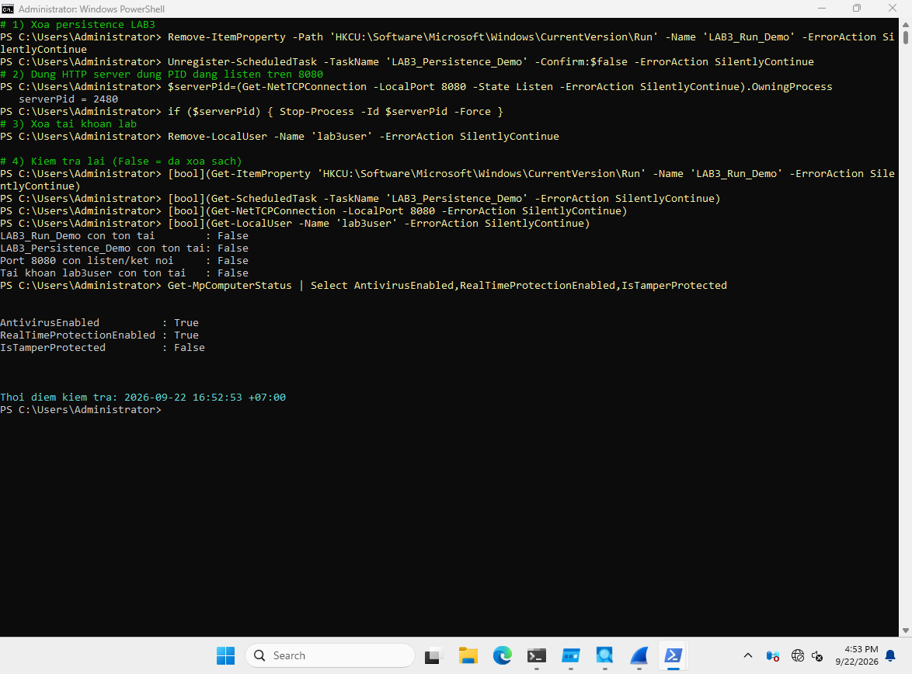
Hình 25. Kiểm tra sau cleanup: LAB3_Run_Demo, LAB3_Persistence_Demo, cổng 8080 và lab3user đều False; Defender vẫn bật (H11_Recovery_Verification.png)
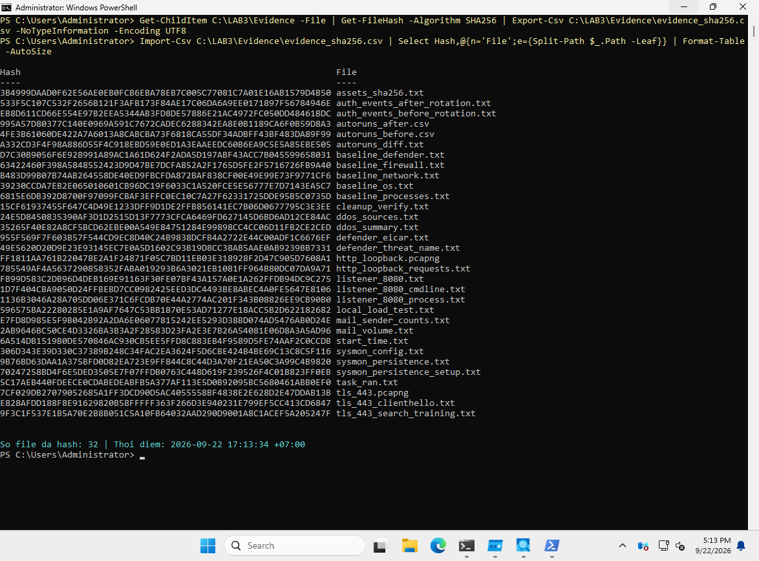
Hình 26. SHA-256 của 32 tệp bằng chứng (evidence_sha256.csv), tính lúc 17:13:34 ngày 22/09/2026 (H12_Evidence_SHA256.png)
Điều kiện hoàn thành toàn bài: Các artefact thử nghiệm đã được loại bỏ; endpoint protection vẫn hoạt động; bằng chứng đã được hash; mô tả rõ quan hệ giữa dấu vết kỹ thuật, rủi ro và biện pháp phòng chống. Kết quả: PASS

12. Tổng hợp kết quả
Tình huống | Nội dung | Hình | Kết quả
TH1 | Risk register, phân loại 5 nguồn đe dọa | – | PASS
TH2 | EICAR – Defender detection/quarantine | H4 | PASS
TH3 | Event 4624/4625/4648, đổi mật khẩu | H5 | PASS
TH4 | Persistence + listener loopback | H6–H8 | PASS
TH5 | HTTP loopback so với TLS/443 | H9, H10 | PASS
TH6 | DoS/DDoS/Mail bombing | H10 | PASS
TH7 | Phishing/Social Engineering | H10 | PASS
B.8 | Cleanup, verify, hash | H11 | PASS

13. Lỗi gặp phải và cách khắc phục
Lỗi / hiện tượng | Nguyên nhân | Cách khắc phục
auditpol báo sai tham số khi chạy trong PowerShell | PowerShell 5.1 hiểu {GUID} là script block | Đặt GUID trong ngoặc kép, hoặc chạy nguyên lệnh trong CMD (Administrator)
Lệnh copy từ PDF bị lỗi | PDF ngắt dòng giữa lệnh | Ghép lại thành một dòng trước khi chạy
Windows Update tải bản 2026-09 (KB5122871) quá lâu | Bản cài gốc 26100.1742 (2024), bản cập nhật tích lũy dung lượng lớn | Ghi nhận build thực tế 26100.1742 trong báo cáo; Defender vẫn bật real-time
New-LocalUser báo InvalidPasswordException | Read-Host chỉ nhận 1 ký tự nên mật khẩu không đạt chính sách độ phức tạp của Windows Server | Gõ tay lại mật khẩu, kiểm tra số dấu * bằng độ dài (≥ 8 ký tự, đủ loại ký tự, không chứa lab3/test/user)
runas: “RUNAS ERROR: Unable to acquire user password” (cả Windows Terminal và conhost) | Cửa sổ console trên VM không nhận phím cho ô nhập mật khẩu ẩn của runas | Dùng Start-Process cmd.exe -Credential (Get-Credential) – cùng cơ chế đăng nhập, vẫn sinh 4648/4624/4625
Mật khẩu cũ vẫn đăng nhập được sau lần đổi đầu tiên | Lần chạy Set-LocalUser đầu chưa có hiệu lực (giá trị nhập qua Read-Host không đúng) | Nhập lại $newPw, chạy lại Set-LocalUser, xác nhận PasswordLastSet = 3:46:09 PM rồi kiểm chứng bằng log
Scheduled Task chạy lúc logon nhưng không tạo task_ran.txt; LastTaskResult = -1073741510 (0xC000013A) | Task chạy kiểu interactive, cửa sổ cmd bị ngắt (STATUS_CONTROL_C_EXIT) trước khi ghi tệp | Chuyển principal sang LogonType S4U (chạy nền); đăng nhập lại: LastTaskResult = 0, task_ran.txt = LAB3_TASK_OK
Autoruns tab Logon không hiện LAB3_Run_Demo | Tùy chọn mặc định Hide Windows Entries ẩn mục trỏ tới tệp có chữ ký Microsoft (notepad.exe) | Bỏ tick Options › Hide Windows Entries, nhấn F5; đối chiếu thêm bằng autorunsc64
Log Sysmon/Operational tăng ~16 sự kiện/giây | sysmon-lab.xml không lọc sự kiện; log mặc định 64 MB sẽ bị ghi đè sau khoảng 45 phút | wevtutil sl Microsoft-Windows-Sysmon/Operational /ms:1073741824 (1 GB) và lưu bằng chứng ngay sau thao tác
tshark -Y 'frame contains "TRAINING_ONLY"' báo lỗi và trả về 0 cho cả hai capture | PowerShell 5.1 bỏ dấu ngoặc kép khi truyền tham số cho chương trình ngoài | Escape thành \"TRAINING_ONLY\" rồi chạy lại: HTTP = 1 gói, HTTPS = 0 gói

14. Trả lời câu hỏi
Câu 1. Dùng một ví dụ từ VM của bạn để phân biệt Asset, Vulnerability, Threat, Risk và Attack. Không dùng cùng một câu mô tả cho Threat và Risk.
Trả lời: Ví dụ trên VM: Asset là tài khoản lab3user và quyền truy cập vào máy WS2025-DC. Vulnerability là tài khoản chỉ được bảo vệ bằng mật khẩu, không có MFA và không khóa khi nhập sai nhiều lần. Threat là tác nhân có thể khai thác điểm yếu đó – kẻ dò mật khẩu (brute force/dictionary) hoặc keylogger cài trên máy. Risk là khả năng tác nhân đó khai thác thành công kết hợp với mức thiệt hại – ví dụ khả năng trung bình tài khoản bị chiếm, dẫn tới dữ liệu trong C:\LAB3 bị đọc, sửa hoặc xóa. Attack là hành động cụ thể đã diễn ra – các lần đăng nhập sai lúc 15:38:35 và 15:38:49 (Event 4625) mô phỏng một nỗ lực dò mật khẩu.
Câu 2. Phân loại năm tình huống ở TH1 thành: hành động vô ý, hành động cố ý, thảm họa tự nhiên, lỗi kỹ thuật và lỗi quản lý. Giải thích tiêu chí phân loại.
Trả lời: 1 – hành động vô ý; 2 – hành động cố ý; 3 – thảm họa tự nhiên (sự cố môi trường: mất điện kéo dài); 4 – lỗi kỹ thuật; 5 – lỗi quản lý. Tiêu chí: xác định nguồn gốc sự cố (con người, thiên nhiên/môi trường, thiết bị–phần mềm hay tổ chức) và, nếu do con người, xét có chủ đích gây hại hay không. Tình huống 5 là lỗi quản lý vì yêu cầu backup/patching đã tồn tại nhưng tổ chức không thực thi; nếu mất điện (tình huống 3) gây mất dữ liệu vì thiếu UPS/backup thì còn có yếu tố lỗi quản lý đi kèm.
Câu 3. EICAR trong TH2 chứng minh được điều gì về Defender và không chứng minh được điều gì về việc có malware thật trên máy?
Trả lời: EICAR chứng minh Defender đang bật real-time, bộ chữ ký nhận diện đúng mẫu (Virus:DOS/EICAR_Test_File), hành động cách ly thành công (ActionSuccess = True) và sự kiện được ghi vào Protection history cũng như Get-MpThreatDetection – tức chu trình phát hiện → ngăn chặn → ghi log hoạt động. EICAR không chứng minh máy sạch malware, không đánh giá khả năng phát hiện mã độc mới, bị làm rối, fileless hay chạy trong bộ nhớ, và không kiểm tra các lớp bảo vệ khác (phân tích hành vi, mạng).
Câu 4. Vì sao không được tắt Microsoft Defender/EDR để “cho mẫu chạy”? Nếu một phần mềm hợp lệ bị chặn trong doanh nghiệp, quy trình xử lý đúng nên gồm những bước nào?
Trả lời: Tắt Defender/EDR để mẫu chạy làm mất lớp bảo vệ duy nhất đang giám sát máy: mẫu có thể lây lan, tạo persistence, mã hóa dữ liệu; mất telemetry để điều tra; vi phạm chính sách và không thể hoàn tác nếu mẫu là mã độc thật. Quy trình đúng khi một phần mềm hợp lệ bị chặn:
- Ghi nhận detection (tên, hash, đường dẫn, thời điểm, máy/người dùng) và giữ tệp trong quarantine.
- Mở ticket cho bộ phận bảo mật; không tự khôi phục hay tắt bảo vệ.
- Xác minh nguồn gốc: hash, chữ ký số, nhà cung cấp, kênh tải; phân tích trong sandbox/VirusTotal.
- Nếu là false positive: gửi mẫu cho Microsoft và/hoặc tạo exclusion/allow-list hẹp nhất (theo hash hoặc chứng chỉ, có thời hạn) sau khi được phê duyệt.
- Ghi nhận thay đổi, theo dõi sau khi cho phép và rà soát định kỳ các exclusion.
Câu 5. So sánh Brute Force Attack, Dictionary Attack và Key Logger Attack về dữ liệu đầu vào, cách phát hiện và biện pháp giảm thiểu.
Trả lời: So sánh ba hình thức:
- Brute force: đầu vào là mọi tổ hợp ký tự theo độ dài. Phát hiện: số lượng lớn 4625/4771 cho một hoặc nhiều tài khoản trong thời gian ngắn, cùng nguồn. Giảm thiểu: mật khẩu dài, khóa tài khoản/giới hạn tốc độ, MFA, chặn nguồn.
- Dictionary: đầu vào là danh sách từ, mật khẩu phổ biến hoặc đã lộ (kèm biến thể). Phát hiện: tương tự brute force nhưng ít lần thử hơn, hoặc password spraying (một mật khẩu cho nhiều tài khoản). Giảm thiểu: cấm mật khẩu phổ biến/đã lộ, lockout, MFA, giám sát spraying.
- Key logger: đầu vào là phím người dùng gõ thật nên thu đúng mật khẩu, không cần đoán và không sinh 4625. Phát hiện: EDR/AV, tiến trình lạ, hook bàn phím, mục autostart mới (Autoruns, Sysmon Event 12/13), kết nối gửi dữ liệu ra ngoài. Giảm thiểu: endpoint protection, application control, least privilege, MFA/passkey, đổi mật khẩu sau khi làm sạch máy.
Câu 6. Dùng Event ID 4624, 4625 và 4648 của chính VM để giải thích trạng thái xác thực trước và sau khi đổi mật khẩu của lab3user.
Trả lời: Trước khi đổi mật khẩu: 15:34:44 có 4648 (Administrator dùng credential tường minh của lab3user) và 4624 (phiên đăng nhập thành công) → mật khẩu cũ hợp lệ; 15:38:35 và 15:38:49 có 4625 (Unknown user name or bad password) → hai lần nhập sai bị từ chối. Lúc 15:46:09 mật khẩu được đổi (PasswordLastSet). Sau đó 15:46:33 và 15:46:42 có 4625 khi dùng lại mật khẩu cũ → credential cũ không còn hiệu lực; 15:46:55 có 4648 + 4624 với mật khẩu mới → chỉ credential mới được chấp nhận. Dòng thời gian này chứng minh việc rotation đã thu hồi thông tin xác thực có thể đã bị lộ.
Câu 7. Vì sao mật khẩu dài/phức tạp không tự ngăn được keylogging? Phân tích thêm vai trò và giới hạn của MFA, push MFA và FIDO2/passkey.
Trả lời: Keylogger thu chính xác chuỗi người dùng gõ nên độ dài/độ phức tạp không có tác dụng; chúng chỉ chống đoán mật khẩu.
- MFA dạng OTP (SMS/ứng dụng): kẻ tấn công có mật khẩu vẫn thiếu yếu tố thứ hai. Giới hạn: OTP cũng được gõ nên có thể bị keylogger hoặc trang phishing thời gian thực (AiTM) chuyển tiếp ngay trong thời hạn hiệu lực; SMS có thể bị SIM swap.
- Push MFA: tiện, không phải gõ mã. Giới hạn: dễ bị MFA fatigue (gửi dồn thông báo tới khi người dùng bấm chấp nhận); giảm bằng number matching và hiển thị vị trí/ứng dụng.
- FIDO2/passkey: dùng cặp khóa bất đối xứng lưu trong thiết bị, không có bí mật để gõ, chữ ký gắn với đúng origin/domain nên chống cả keylogger lẫn phishing. Giới hạn: không bảo vệ khi máy đã bị chiếm (malware đánh cắp session cookie sau đăng nhập), cần quy trình khôi phục khi mất thiết bị và hệ thống phải hỗ trợ.
Câu 8. Dựa trên TH4, một cổng đang Listen có đủ để kết luận có backdoor không? Hãy nêu tối thiểu bốn bằng chứng phải tương quan trước khi kết luận.
Trả lời: Không. Một cổng Listen chỉ cho biết có tiến trình chờ kết nối. Trước khi kết luận cần tương quan tối thiểu:
- PID → tiến trình, đường dẫn tệp và chữ ký số (Get-NetTCPConnection, Process Explorer: python.exe, Verified Python Software Foundation).
- Command line, tiến trình cha, user và thời điểm khởi chạy (Win32_Process, Process Explorer hoặc Sysmon Event 1: http.server 8080 --bind 127.0.0.1, cha là powershell.exe, khởi chạy 16:30:54).
- Địa chỉ bind và kết nối thực tế: 127.0.0.1 hay 0.0.0.0, có kết nối từ IP lạ không (Sysmon Event 3, firewall log).
- Cơ chế persistence liên quan (Autoruns, Sysmon Event 12/13, Scheduled Task/Service).
- Đối chiếu phê duyệt: ai tạo, có trong danh mục phần mềm/dịch vụ được phép không. Ở TH4 các nguồn này cho thấy listener 8080 là dịch vụ lab hợp lệ.
Câu 9. Run value và Scheduled Task trong TH4 tạo persistence như thế nào? Vì sao phải kiểm tra tên, đường dẫn, publisher, command line và context thay đổi trước khi xóa một entry?
Trả lời: Run value: khi người dùng đăng nhập, Explorer đọc HKCU\Software\Microsoft\Windows\CurrentVersion\Run và chạy lệnh trong từng giá trị (LAB3_Run_Demo → notepad.exe, Sysmon ghi explorer.exe mở notepad.exe lúc 16:08:03 và 16:12:31). Scheduled Task: Task Scheduler lưu định nghĩa ở C:\Windows\System32\Tasks và registry TaskCache, rồi chạy action (cmd.exe /c echo LAB3_TASK_OK…) khi trigger AtLogOn xảy ra – kể cả chạy nền (S4U). Trước khi xóa một entry phải kiểm tra tên, đường dẫn, publisher, command line và ngữ cảnh thay đổi (ai tạo, lúc nào, từ tiến trình nào) vì: nhiều entry hợp lệ (driver, agent bảo mật, phần mềm doanh nghiệp) nằm cùng vị trí; kẻ tấn công thường đặt tên giống hợp lệ hoặc dùng binary có chữ ký Microsoft (Autoruns mặc định ẩn LAB3_Run_Demo vì trỏ tới notepad.exe); xóa nhầm có thể làm hỏng hệ thống; và cần lưu bằng chứng (export, hash) trước khi loại bỏ.
Câu 10. So sánh DoS và DDoS bằng kết quả local_load_test.py và ddos_sample.csv. Vì sao DDoS khó chặn chỉ bằng một rule IP đơn giản?
Trả lời: local_load_test.py: một nguồn (127.0.0.1) gửi 50 request/5 luồng trong 0,877 s, ok = 50 → mô hình DoS thu nhỏ từ một nguồn, chặn nguồn đó là đủ. ddos_sample.csv: 120 sự kiện trong khoảng 15 s từ 20 IP thuộc ba dải khác nhau, mỗi IP chỉ 1–10 sự kiện (tối đa ≈ 8,3%) → tải phân tán. Rule chặn một IP chỉ loại bỏ ≤ 8% lưu lượng; botnet thật có hàng nghìn IP, có thể giả mạo IP nguồn (SYN flood), thay đổi liên tục và mỗi nguồn trông giống người dùng bình thường; băng thông còn có thể bị bão hòa trước khi tới firewall. Cần rate limiting theo hành vi, SYN cookies, lọc tại upstream/ISP, CDN/scrubbing và anycast.
Câu 11. Mail bombing ảnh hưởng chủ yếu tới thuộc tính nào của hệ thống? Từ mailbomb_sample.csv, nêu hai chỉ số phù hợp để phát hiện hành vi bất thường.
Trả lời: Mail bombing ảnh hưởng chủ yếu tới tính sẵn sàng (Availability): hộp thư và máy chủ mail bị chiếm dung lượng/băng thông, thư hợp lệ bị chìm hoặc trễ. Hai chỉ số phù hợp từ mailbomb_sample.csv: (1) số thư theo sender trong một cửa sổ thời gian – bulk-sender gửi 60 thư trong khoảng 2 phút (≈ 30 thư/phút) so với 5 thư mỗi sender bình thường; (2) tổng dung lượng theo sender – 720.000/781.390 byte (≈ 92%). Có thể bổ sung tỷ lệ subject trùng lặp (60 thư cùng subject).
Câu 12. Sniffing có thể được dùng hợp pháp và bất hợp pháp như thế nào? Dùng hai capture của TH5 để minh họa sự khác nhau giữa HTTP và HTTPS.
Trả lời: Hợp pháp: quản trị viên chẩn đoán lỗi mạng/ứng dụng, hệ thống IDS/NSM giám sát, điều tra sự cố hoặc kiểm thử bảo mật có ủy quyền – như bài lab chỉ capture traffic của chính VM. Bất hợp pháp: nghe lén mạng của người khác (Wi-Fi công cộng, mạng công ty khi không được phép) để thu mật khẩu, cookie hay dữ liệu cá nhân. Hai capture của TH5 minh họa rõ: http_loopback.pcapng hiển thị nguyên văn “GET /?lab_user=lab3_student&lab_code=TRAINING_ONLY” và nội dung HTML (1 gói chứa chuỗi huấn luyện); tls_443.pcapng chỉ cho thấy 172.66.147.243:443, SNI example.com, kích thước và thời gian, còn payload là Application Data mã hóa (0 gói chứa chuỗi).
Câu 13. Trình bày Email Hijacking, Wi-Fi Eavesdropping, Session Hijacking và IP/DNS/HTTPS Spoofing trong bối cảnh Man-in-the-Middle. Kỹ thuật nào không được thực hiện chủ động trong lab và vì sao?
Trả lời: Trong Man-in-the-Middle, kẻ tấn công đứng giữa hai bên để đọc hoặc sửa dữ liệu:
- Email hijacking: chiếm quyền hộp thư hoặc chặn/sửa thư trên đường truyền, ví dụ đổi số tài khoản trong thư thanh toán (BEC).
- Wi-Fi eavesdropping: dựng điểm truy cập giả (evil twin) hoặc nghe lén Wi-Fi mở để thu lưu lượng của nạn nhân.
- Session hijacking: đánh cắp cookie/token phiên để dùng lại phiên đã xác thực, vượt qua cả mật khẩu và MFA.
- IP/DNS/HTTPS spoofing: giả địa chỉ IP nguồn; trả phản hồi DNS giả để chuyển nạn nhân tới máy kẻ tấn công; dùng domain giống thật, chứng chỉ giả hoặc SSL stripping để nạn nhân tưởng kết nối an toàn.
Không kỹ thuật nào ở trên được thực hiện chủ động trong lab (không ARP poisoning, DNS spoofing, Wi-Fi giả, session hijacking hay chèn chứng chỉ) vì chúng tác động tới lưu lượng và người dùng khác, có thể vi phạm pháp luật và nằm ngoài phạm vi được phép; lab chỉ quan sát thụ động traffic của chính VM.
Câu 14. HTTPS, HSTS và VPN giảm rủi ro MITM theo những cơ chế nào? Nêu ít nhất hai loại rủi ro mà các biện pháp này không tự giải quyết.
Trả lời: HTTPS (TLS) mã hóa dữ liệu, bảo đảm toàn vẹn và xác thực máy chủ bằng chứng chỉ, nên kẻ đứng giữa không đọc/sửa được nội dung và không giả mạo được server nếu không có chứng chỉ hợp lệ. HSTS buộc trình duyệt luôn dùng HTTPS cho domain, chặn hạ cấp về HTTP (SSL stripping) và không cho bỏ qua cảnh báo chứng chỉ. VPN tạo đường hầm mã hóa từ máy tới gateway tin cậy, bảo vệ khi dùng mạng không tin cậy và che cả metadata khỏi mạng cục bộ. Các rủi ro không tự giải quyết: (1) phishing – trang giả vẫn có HTTPS hợp lệ; (2) endpoint bị chiếm – malware/keylogger đọc dữ liệu trước khi mã hóa, đánh cắp cookie; (3) người dùng tự nhập credential hoặc bỏ qua cảnh báo; (4) nhà cung cấp/điểm cuối VPN không tin cậy; (5) metadata như SNI, IP vẫn lộ với HTTPS.
Câu 15. Phân biệt spoofing ở lớp IP, DNS và website/domain. Với mỗi loại, nêu một nguồn bằng chứng hoặc kiểm soát phù hợp.
Trả lời: Ba lớp spoofing:
- IP spoofing: giả địa chỉ IP nguồn trong gói tin (dùng trong SYN flood, tấn công phản xạ). Kiểm soát/bằng chứng: lọc ingress/egress (BCP 38), uRPF; firewall/NetFlow log, TTL bất thường.
- DNS spoofing: phản hồi DNS giả hoặc đầu độc cache để trỏ domain về IP của kẻ tấn công. Kiểm soát/bằng chứng: DNSSEC, DNS over HTTPS/TLS, resolver tin cậy; log DNS (Sysmon Event 22), so sánh kết quả phân giải.
- Website/domain spoofing: domain gõ nhầm/giống thật (typosquatting, homoglyph) hoặc giả địa chỉ From. Kiểm soát/bằng chứng: SPF/DKIM/DMARC, kiểm tra domain và chứng chỉ, lọc email/web; header email (From, Reply-To như trong phishing_email.txt), Certificate Transparency log.
Câu 16. Từ social_engineering_cases.csv, phân biệt Phishing, Spear Phishing, Watering Hole, Pretexting, Baiting và Quid Pro Quo.
Trả lời: Theo social_engineering_cases.csv:
- Phishing (SE01): thư gửi hàng loạt, nội dung chung, giả mạo công ty dịch vụ để lừa bấm link đăng nhập.
- Spear phishing (SE02): phishing nhắm vào một người cụ thể, cá nhân hóa bằng tên, chức danh, đồng nghiệp.
- Pretexting (SE03): dựng một bối cảnh/vai giả (nhân viên hỗ trợ kỹ thuật) để thuyết phục nạn nhân cung cấp mã xác minh.
- Baiting (SE04): dùng “mồi” vật lý hoặc số (USB “Luong-thuong-2026”) kích thích tò mò để nạn nhân tự cắm/chạy.
- Quid pro quo (SE05): hứa đổi lợi ích (quà, ưu đãi, hỗ trợ) lấy thông tin hoặc hành động.
- Watering hole (SE06): không tiếp cận trực tiếp mà cài mã độc vào website mà nhóm mục tiêu hay truy cập.
Câu 17. Trong phishing_email.txt, những chỉ dấu nào liên quan tới “uy tín giả”, “khẩn cấp”, “domain”, “Reply-To” và “yêu cầu credential”?
Trả lời: Trong phishing_email.txt:
- Uy tín giả: display name “IT Support - Training” giả danh bộ phận IT.
- Khẩn cấp: subject “Xac minh tai khoan trong 15 phut” và câu “Tai khoan cua ban se bi khoa neu khong xac minh trong 15 phut”.
- Domain: security-training.example (From) và account-check.example (Reply-To, link) – không thuộc tổ chức, khác nhau giữa các trường; .example chỉ dành cho tài liệu.
- Reply-To: verify@account-check.example khác From helpdesk@security-training.example.
- Yêu cầu credential: “truy cap https://account-check.example/verify … nhap ten dang nhap va ma xac minh”.
Câu 18. Xây dựng quy trình incident response ngắn cho endpoint nghi có keylogger/backdoor: triage → preserve evidence → contain → credential action → eradicate → recover → monitor.
Trả lời: Quy trình ứng phó ngắn cho endpoint nghi có keylogger/backdoor:
- Triage: xác nhận cảnh báo (Defender/EDR, Autoruns, Sysmon, kết nối lạ), xác định phạm vi (máy, người dùng, thời điểm) và mức độ nghiêm trọng.
- Preserve evidence: chưa tắt máy; thu log Security/Sysmon/Defender, export Autoruns, danh sách tiến trình và kết nối, bộ nhớ nếu cần; tính SHA-256 và ghi chain of custody.
- Contain: cô lập mạng (EDR isolate, chuyển VLAN cách ly), chặn IP/domain C2, ngăn người dùng tiếp tục làm việc trên máy.
- Credential action: từ một máy sạch, đổi mật khẩu các tài khoản từng đăng nhập trên máy (như TH3), thu hồi session/token, đăng ký lại MFA nếu cần; rà soát 4624/4625/4648 bất thường.
- Eradicate: gỡ keylogger/backdoor, xóa Run key/Scheduled Task/Service độc hại sau khi đã lưu bằng chứng, quét toàn bộ; nếu không chắc chắn thì cài lại từ image sạch.
- Recover: khôi phục từ snapshot/image/backup sạch, vá lỗ hổng, bật lại dịch vụ, xác minh bằng Autoruns diff và Defender như mục B.8.
- Monitor: tăng cường giám sát (Sysmon, EDR, đăng nhập), rút kinh nghiệm và cập nhật quy trình.
Câu 19. SHA-256 trong bài giúp chứng minh điều gì về tính toàn vẹn của file Evidence và không chứng minh điều gì về nguồn gốc hay tính đúng đắn của nội dung?
Trả lời: SHA-256 chứng minh tính toàn vẹn: tại thời điểm tính (17:13:34), mỗi tệp có một giá trị băm; khi tính lại mà trùng – như đối chiếu 32/32 tệp sau khi chép ra máy host – thì tệp không bị thay đổi dù chỉ một bit. SHA-256 không chứng minh ai tạo tệp, tệp được tạo lúc nào và trên máy nào, hay nội dung có đúng sự thật (một log giả vẫn có hash hợp lệ); nó cũng không chống việc sửa tệp rồi tính lại hash nếu danh sách hash không được lưu ở nơi tin cậy. Muốn chứng minh nguồn gốc cần chữ ký số, dấu thời gian tin cậy, lưu hash độc lập và chain of custody.
Câu 20. Đề xuất defense-in-depth cho một máy phòng kế toán hoặc máy quản trị: endpoint protection, least privilege, application control, logging, network control, backup và credential protection.
Trả lời: Defense-in-depth cho máy phòng kế toán hoặc máy quản trị:
- Endpoint protection: Defender/EDR bật real-time, cloud protection, Tamper Protection và ASR rules; cảnh báo gửi về trung tâm.
- Least privilege: người dùng kế toán không có quyền admin; quản trị viên dùng tài khoản quản trị riêng, máy quản trị chuyên dụng (PAW), LAPS cho admin cục bộ.
- Application control: WDAC/AppLocker chỉ cho phép phần mềm kế toán và ứng dụng đã duyệt; chặn macro Office từ Internet và script không ký.
- Logging: bật audit logon (4624/4625/4648), Sysmon với cấu hình có lọc, chuyển log về SIEM; rà soát autostart định kỳ.
- Network control: firewall host chặn inbound mặc định, chỉ cho phép kết nối tới máy chủ kế toán/ngân hàng cần thiết; tách VLAN; lọc web/DNS; không mở RDP/SMB ra ngoài.
- Backup: 3-2-1 có bản offline/immutable, kiểm tra khôi phục định kỳ, snapshot trước thay đổi lớn.
- Credential protection: MFA/FIDO2 cho ngân hàng điện tử, email, VPN; Credential Guard/LSA protection; không lưu mật khẩu trong trình duyệt; xác minh ngoài luồng mọi yêu cầu chuyển tiền (chống BEC/phishing).

Phụ lục A. Danh sách bằng chứng và SHA-256
Nội dung evidence_sha256.csv – tính trong VM lúc 17:13:34 ngày 22/09/2026 (32 tệp). Sau khi sao chép thư mục Evidence ra máy host, đã tính lại SHA-256 và đối chiếu: khớp 32/32.
Tệp bằng chứng | SHA-256
assets_sha256.txt | 3B4999DAAD0F62E56AE0EB0FCB6EBA78EB7C005C77081C7A01E16AB1579D4B50
auth_events_after_rotation.txt | 533F5C107C532F2656B121F3AFB173F84AE17C06DA6A9EE0171897F56784946E
auth_events_before_rotation.txt | EB8D611CD66E554E97B2EEA5344AB3FD8DE57886E21AC4972FC050DD48461BDC
autoruns_after.csv | 995A57D80377C140E0969A591C7672CADEC6288342EA8E0B1189CA6F0B59D8A3
autoruns_before.csv | 4FE3B61060DE422A7A6013A8CABCBA73F6818CA55DF34ADBFF43BF483DA89F99
autoruns_diff.txt | A332CD3F4F98A886D55F4C918EBD59E0ED1A3EAAEEDC60B6EA9C5E5A85EBE505
baseline_defender.txt | D7C30B9056F6E928991A89AC1A61D624F2ADA5D197ABF43ACC7B045599658031
baseline_firewall.txt | 63422460F398A5848552423D9D47BE7DCFA852A2F1765D5FE2F5716726FB9A40
baseline_network.txt | B483D99B07B74AB264558DE40ED9FBCFDA872BAF838CF00E49E99E73F9771CF6
baseline_os.txt | 39230CCDA7EB2E065010601CB96DC19F6033C1A520FCE5E56777E7D7143EA5C7
baseline_processes.txt | 6815E6DB392D8700F97099FCBAF3EFFC0EC10C7A27F62331725DDE95B5C0735D
cleanup_verify.txt | 15CF61937455F647C4D49E1233DFF9D1DE2FFB856141EC7B06D0677795C3E3EE
ddos_sources.txt | 24E5D8450835390AF3D1D2515D13F7773CFCA6469FD627145D6BD6AD12CE84AC
ddos_summary.txt | 35265F40E82A8CF5BCD62EBE00A549E84751284E99898CC4CC06D11FB2CE2CED
defender_eicar.txt | 955F569F7F603B57F544CD9EC8D40C24B9838DCFB4A2722E44C00ADF1C6676EF
defender_threat_name.txt | 49E5620D20D9E23E93145EC7E0A5D1602C93B19D8CC38AB5AAE0AB9239BB7331
http_loopback.pcapng | FF1811AA761B220478E2A1F24871F05C7BD11EB03E318928F2D47C905D7608A1
http_loopback_requests.txt | 785549AF4A5637290858352FABA019293B6A3021EB1081FF964B80DC07DA9A71
listener_8080.txt | FB99D583C2DB96D4DEB169E91163F30FE07BF43A157A0E1A262FFDB94DC9C275
listener_8080_cmdline.txt | 1D7F404CBA9050D24FFBEBD7CC0982425EED3DC4493BE8ABEC4A0FE5647E8106
listener_8080_process.txt | 1136B3046A28A705DD06E371C6FCDB70E44A2774AC201F343B08826EE9CB90B0
local_load_test.txt | 596575BA22280285E1A9AF7647C53BB1870E53AD71277E18ACC5B2D622182682
mail_sender_counts.txt | E7FD8D985E5F9B042B92A2DA6E06077815242EE5293D38BD074AD5476AB0D24E
mail_volume.txt | 2AB9646BC50CE4D3326BA3B3A2F28583D23FA2E3E7B26A54081E06D8A3A5AD96
start_time.txt | 6A514DB1519B0DE570846AC930CB5EE5FFD8C883EB4F9589D5FE74AAF2C0CCDB
sysmon_config.txt | 306D343E39D330C37389B248C34FAC2EA3624F5D6CBE424B4BE69C13C8C5F116
sysmon_persistence.txt | 9B76BD63DAA1A375BFD0D82EA723E9FF844C8C44D3A70F21EA50C3A99C4B9820
sysmon_persistence_setup.txt | 70247258BD4F6E5DED3505E7F07FFDB0763C448D619F239526F4C01B823FF0EB
task_ran.txt | 5C17AEB440FDEECE0CDABEDEABFB5A377AF113E5D0B92095BC5680461ABB0EF0
tls_443.pcapng | 7CF029DB27079052685A1FF3DCD90D5AC4055558BF4838E2E628D2E47DDAB13B
tls_443_clienthello.txt | E828AFDD188F8E91629820B58FFFFF363F266D3E940231E799EF5CC413CD6847
tls_443_search_training.txt | 9F3C1F537E1B5A70E2B8B051C5A10FB64032AAD290D9001A8C1ACEF5A205247F

Phụ lục B. Repository GitHub
URL: https://github.com/Hoang204-HHH/Lab03_AT-BMHTTT (báo cáo, README.md, Evidence/, Screenshots/ ở thư mục gốc).
Đã kiểm tra truy cập bằng trình duyệt không đăng nhập: Có – repo Public, mở được khi chưa đăng nhập

Phụ lục C. Video thực hành (YouTube)
Video ghi lại quá trình thực hiện LAB 3 trên VM: https://youtu.be/yohzqzY2r4s

